An integrated approach to decision-making variables on urban water systems using an urban water use (UWU) decision-support tool
可在ScienceDirect获取目录列表
Science of the Total Environment
期刊主页：www.elsevier.com/locate/scitotenv
使用城市用水（UWU）决策支持工具的城市水系统决策变量综合方法
Taiane Regina Hoepers a,b, Juliana Leithold a, Michel Marques Monteiro a, Gerald A. Corzo Perez b, Cristov˜ao V. Scapulatempo Fernandes a, Chris Zevenbergen b,c,*, Daniel Costa dos Santos a
a Universidade Federal do Paran´a, Programa de P´os-Graduaç˜ao em Engenharia de Recursos Hídricos e Ambiental (PPGERHA), Avenida Coronel Francisco Her´aclito dos Santos, 100, Jardim das Am´ericas, Caixa Postal 19011, CEP: 81531-980 Curitiba, Paran´a, Brazil
b IHE Delft Institute for Water Education, Westvest 7, 2611 AX Delft, PO Box 3015, 2601 DA Delft, the Netherlands
c Technische Universiteit Delft, Department of Urbanism, Julianalaan 134, 2628 BL Delft, P.O. Box 5043, 2600 GA Delft, the Netherlands
* 通讯作者所在单位：Technische Universiteit Delft, Department of Urbanism, Julianalaan 134, 2628 BL Delft, P.O.Box 5043, 2600 GA Delft, the Netherlands.电子邮箱：taihoepers@ufpr.br (T.R.Hoepers), c.zevenbergen@tudelft.nl (C. Zevenbergen).
1. 引言
在快速演变的城市景观中，世界各地的城市面临着众多复杂的挑战。这些挑战，包括气候变化、快速的人口增长以及对可持续基础设施的迫切需求，突显了转变城市水资源应对方式的紧迫性（Bakhtiari et al., 2020; Chhipi-Shrestha et al., 2019; Fu et al., 2017; Goodwin et al., 2019; Maurya et al., 2020）。向综合方法的范式转变已不再是一种选择，而是一种必然（Nieuwenhuis et al., 2022; Pokhrel et al., 2023）。综合方法是指一种应对复杂城市水资源管理挑战的整体性和综合性方式（Bakhtiari et al., 2020; Fu et al., 2017; Nieuwenhuis et al., 2021）。综合方法不是孤立地处理城市水的不同方面（如供水、废水、排水和环境考量），而是将所有这些方面作为一个更大系统的相互关联的组成部分一起考虑（Nieuwenhuis et al., 2021）。这种方法承认，在城市水资源管理某一领域做出的决策可能会对其他领域产生影响和后果。这一概念最近在综合城市水资源管理（IUWM）框架内得到了研究（Fu et al., 2017; Kirshen et al., 2018; Nieuwenhuis et al., 2022, 2021; Pokhrel et al., 2023），这是一种具有应对气候变化（Kirshen et al., 2018; Nieuwenhuis et al., 2022, 2021）和城市水与卫生服务挑战（Bahri et al., 2016; Bakhtiari et al., 2020; Kirshen et al., 2018）潜力的整体性策略。IUWM旨在通过考虑城市环境中的整个水循环来促进水和卫生服务的获取。它倡导机构间协作，承认土地利用与水资源之间的复杂联系，并追求经济效率、社会公平和环境可持续性（Bahri, 2012）。最终，总体目标是提高生活质量、保护环境，并促进包括城市规划、公共卫生和环境部门在内的各机构组成部分之间的协作（Tucci, 2009）。
为了充分发挥IUWM的潜力，必须识别城市水系统内部复杂的相互依赖关系（Nieuwenhuis et al., 2021）。这种识别对于利用协同效应（即旨在改善系统某一方面的行动在其他方面产生积极影响）和缓解权衡（即解决某一问题的努力可能无意中在其他领域造成挑战）至关重要（Alcamo, 2019; Lv et al., 2020; Nieuwenhuis et al., 2022, 2021; Parikh et al., 2020; Zhao et al., 2021）。例如，在家庭中将雨水作为替代水源使用，可以减轻饮用水供应的压力并减少地表径流峰值（Campisano et al., 2014; Nachson et al., 2022; Richards et al., 2021）。然而，考虑地下水补给很重要（Nachson et al., 2022），否则雨水的利用量和利用方式可能会对地下水补给产生负面影响。
此外，在管理综合城市水系统时，必须考虑可能出现的不确定性。这些不确定性源于技术挑战（如长期规划模拟和气候变化等因素），以及由各利益相关方之间冲突产生的社会制度性障碍（Bakhtiari et al., 2020; Nieuwenhuis et al., 2021）。
目前，城市工程领域倾向于针对城市水相关挑战生成孤立的、非系统性的技术解决方案。这种碎片化的方法显著增加了在规划和管理城市用水方面确保理想可持续性水平的复杂性（Bakhtiari et al., 2020; Richter et al., 2020）。
为应对这些紧迫挑战，决策支持模型和工具已成为城市水规划与管理领域的关键资产。在这些工具中，如WaterMet2
（Behzadian and Kapelan, 2015）、CityPlan-Water（Puchol-Salort et al., 2022）和Urban Water Use-UWU（Santos and van der Steen, 2011），本研究的重点在于UWU。该工具代表着在现有和新建城市发展的战略规划方面迈出的重要一步。它积极吸引利益相关方参与，并将由多个变量驱动的不确定性纳入考量（C´ardenas, 2017; Costa dos Santos and Benetti, 2014; Destro, 2016; Ferreira, 2022; Hoepers et al., 2022, 2021; Richter et al., 2020; Santos and van der Steen, 2011）。
UWU决策支持工具旨在选择促进城市水资源保护和环境健康的措施。它通过促进对供水、废水和城市排水系统及其与环境相互作用的综合绩效评估来实现这一目标（Santos and van der Steen, 2011）。
自2011年首次开发以来（Santos and van der Steen, 2011），UWU工具经历了显著的增强。这些改进旨在促进更大程度的整合，应对城市水系统固有的复杂性，并积极吸引城市水利益相关方参与决策过程（C´ardenas, 2017; Costa dos Santos and Benetti, 2014; Destro, 2016; Ferreira, 2022; Hoepers et al., 2022, 2021; Richter et al., 2020）。另一方面，尽管取得了这些显著进展，巴西仍在为实现城市水服务普及而努力，特别是在废水（Brasil-SNS, 2022a）和城市固体废物（Brasil-SNS, 2022b）方面。尽管巴西的规划工具，如国家基本卫生计划——PLANSAB（Brasil-SNSA, 2013）和国家卫生基金会市政卫生计划编制参考术语（Brasil-FUNASA, 2018），鼓励采用涵盖城市水系统所有组成部分的综合方法，但采用这种整合的重大项目仍然有限。
鉴于这一背景，本研究的假设是，通过联合应用系统思维和战略规划原则，有可能整体性地设计和管理城市水系统，从而促进服务的普及。为检验这一假设，在位于巴西南部的Almirante Tamandar´e开展了一项综合案例研究。该研究使用最新版本的UWU决策支持工具评估水资源保护和环境健康干预措施的性能。本研究的目的是评估城市水系统决策变量的综合方法如何影响干预措施的效率和有效性，最终促进服务的普及。在这一努力中，采用改进后的UWU工具考虑了各种情景下驱动因素的组合，并评估了一系列措施——包括单独和成组评估。此次评估的核心是四个不同的愿景，每个愿景代表利益相关方的视角，涉及关键可持续性指标，如水
供水系统覆盖率、废水系统覆盖率和城市河流中的污染物浓度。
总之，本研究处于紧迫的世界性问题与创新解决方案交汇之处。它在城市水管理的复杂图景中探索，以可持续性作为指引方向的指南针。它表明，IUWM原则、UWU工具和Almirante Tamandar´e案例研究的整合共同提供了实现城市水服务普及和应对城市化世界复杂性的机会。在追求可持续城市发展至关重要的时代，本研究揭示了综合水管理在重塑未来城市环境方面的变革潜力。
2. 材料与方法
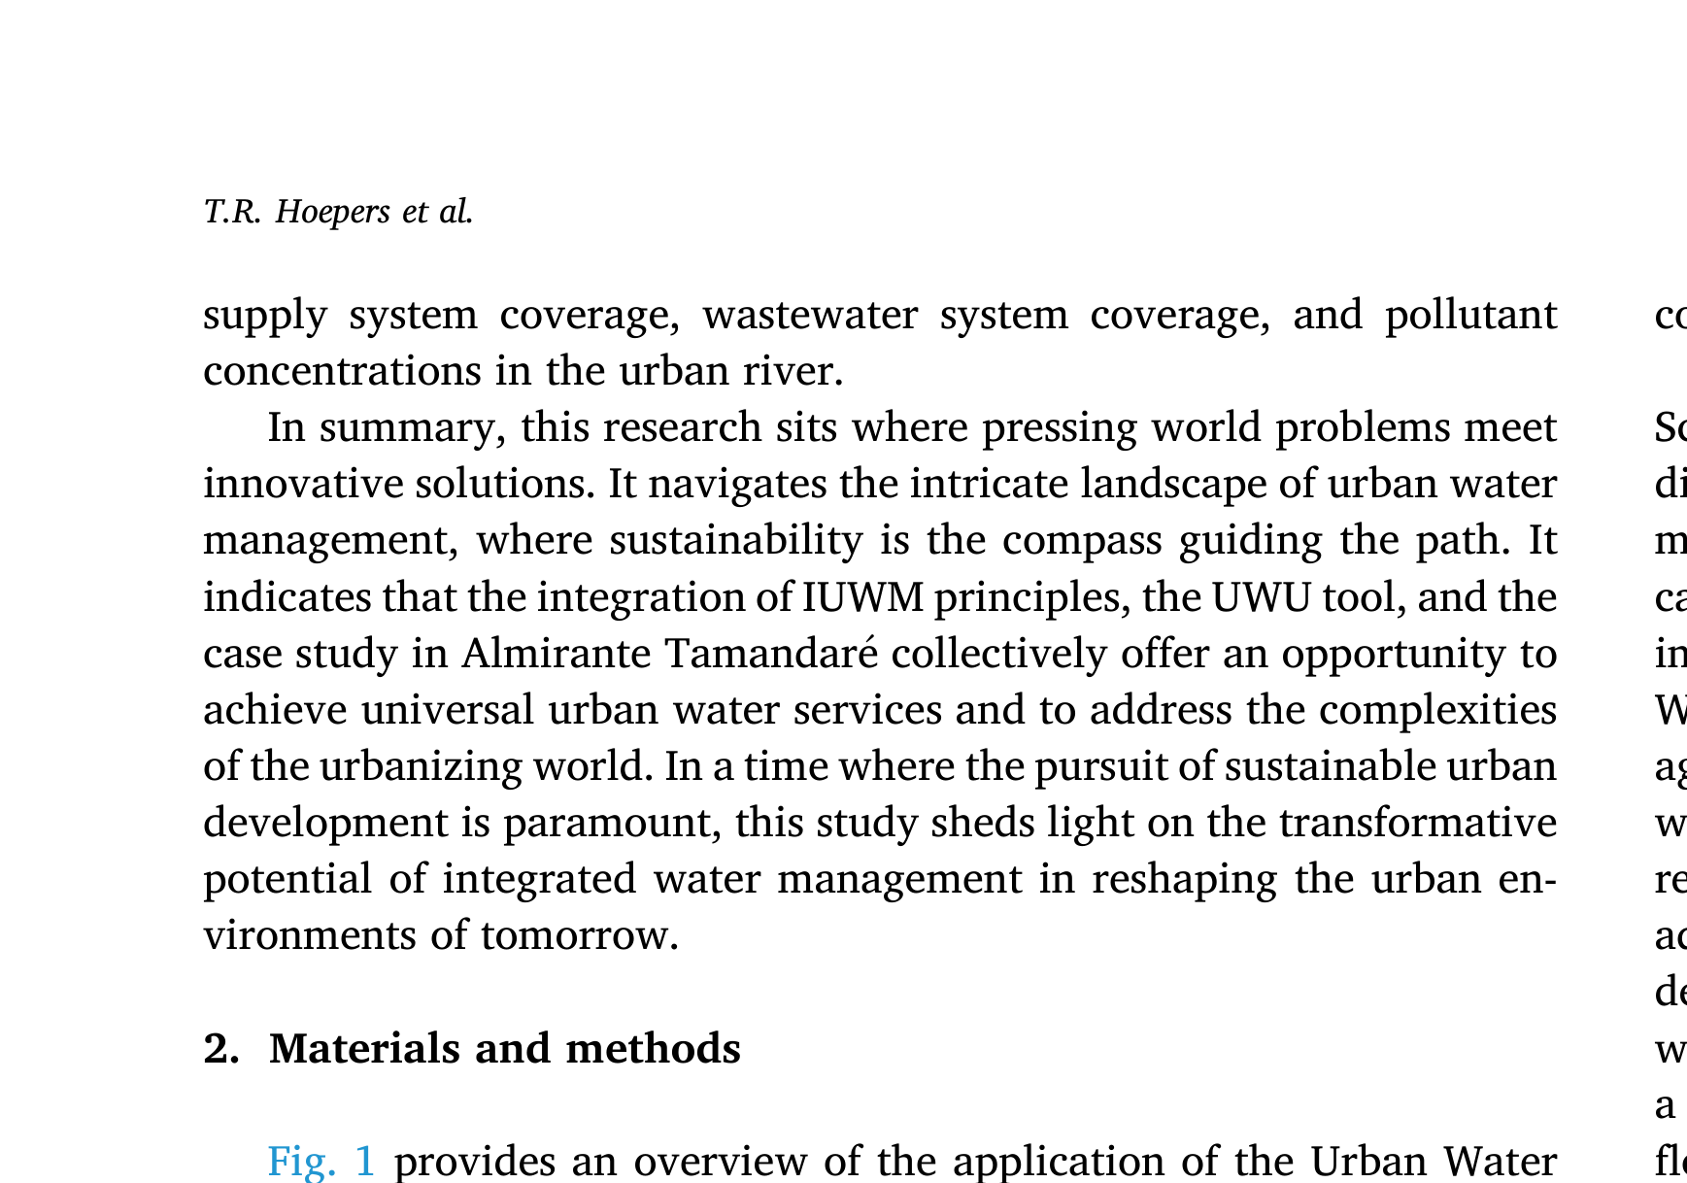
图1概述了城市用水（UWU）决策支持工具在案例研究中的应用。本研究采用的方法论从关注可持续性指标开始。这些指标通过考虑河流流量、人口密度、用水模式等因素，提供了对当前水可持续性状况的洞察。每个指标不仅仅是被观察；相反，它被赋予一个特定的重要性权重。这一权重系统使得能够根据各指标在整体水可持续性中的重要性对其进行排序和优先级划分
背景下。
该方法论的一个基本方面涉及情景的创建。这些假设情境能够探索多样化的未来条件，引发诸如“人口激增将如何影响水管理？”或“年降雨量变化会产生什么影响？”等问题。有了这些情景后，注意力转向干预策略部分，如WSUD（Water Demand Management）和WDM（Water Demand Management）。在此，考察了一系列可操作的措施以加强水管理，涵盖雨水收集和减少浪费等活动。最后，使用有效性指数对任何已采用措施的有效性进行评估。这些指数评估供水和废水系统提供的覆盖程度，以及城市河流水质，提供实施后的综合评估。该方法论流程确保了城市地区可持续水管理的彻底的、循序渐进的方法。
2.1. 研究区域
研究区域位于Almirante Tamandar´e市，地处巴西南部Paran´a州，更确切地说位于该州首府Curitiba的都市区。
Almirante Tamandar´e位于喀斯特含水层之上，地形困难
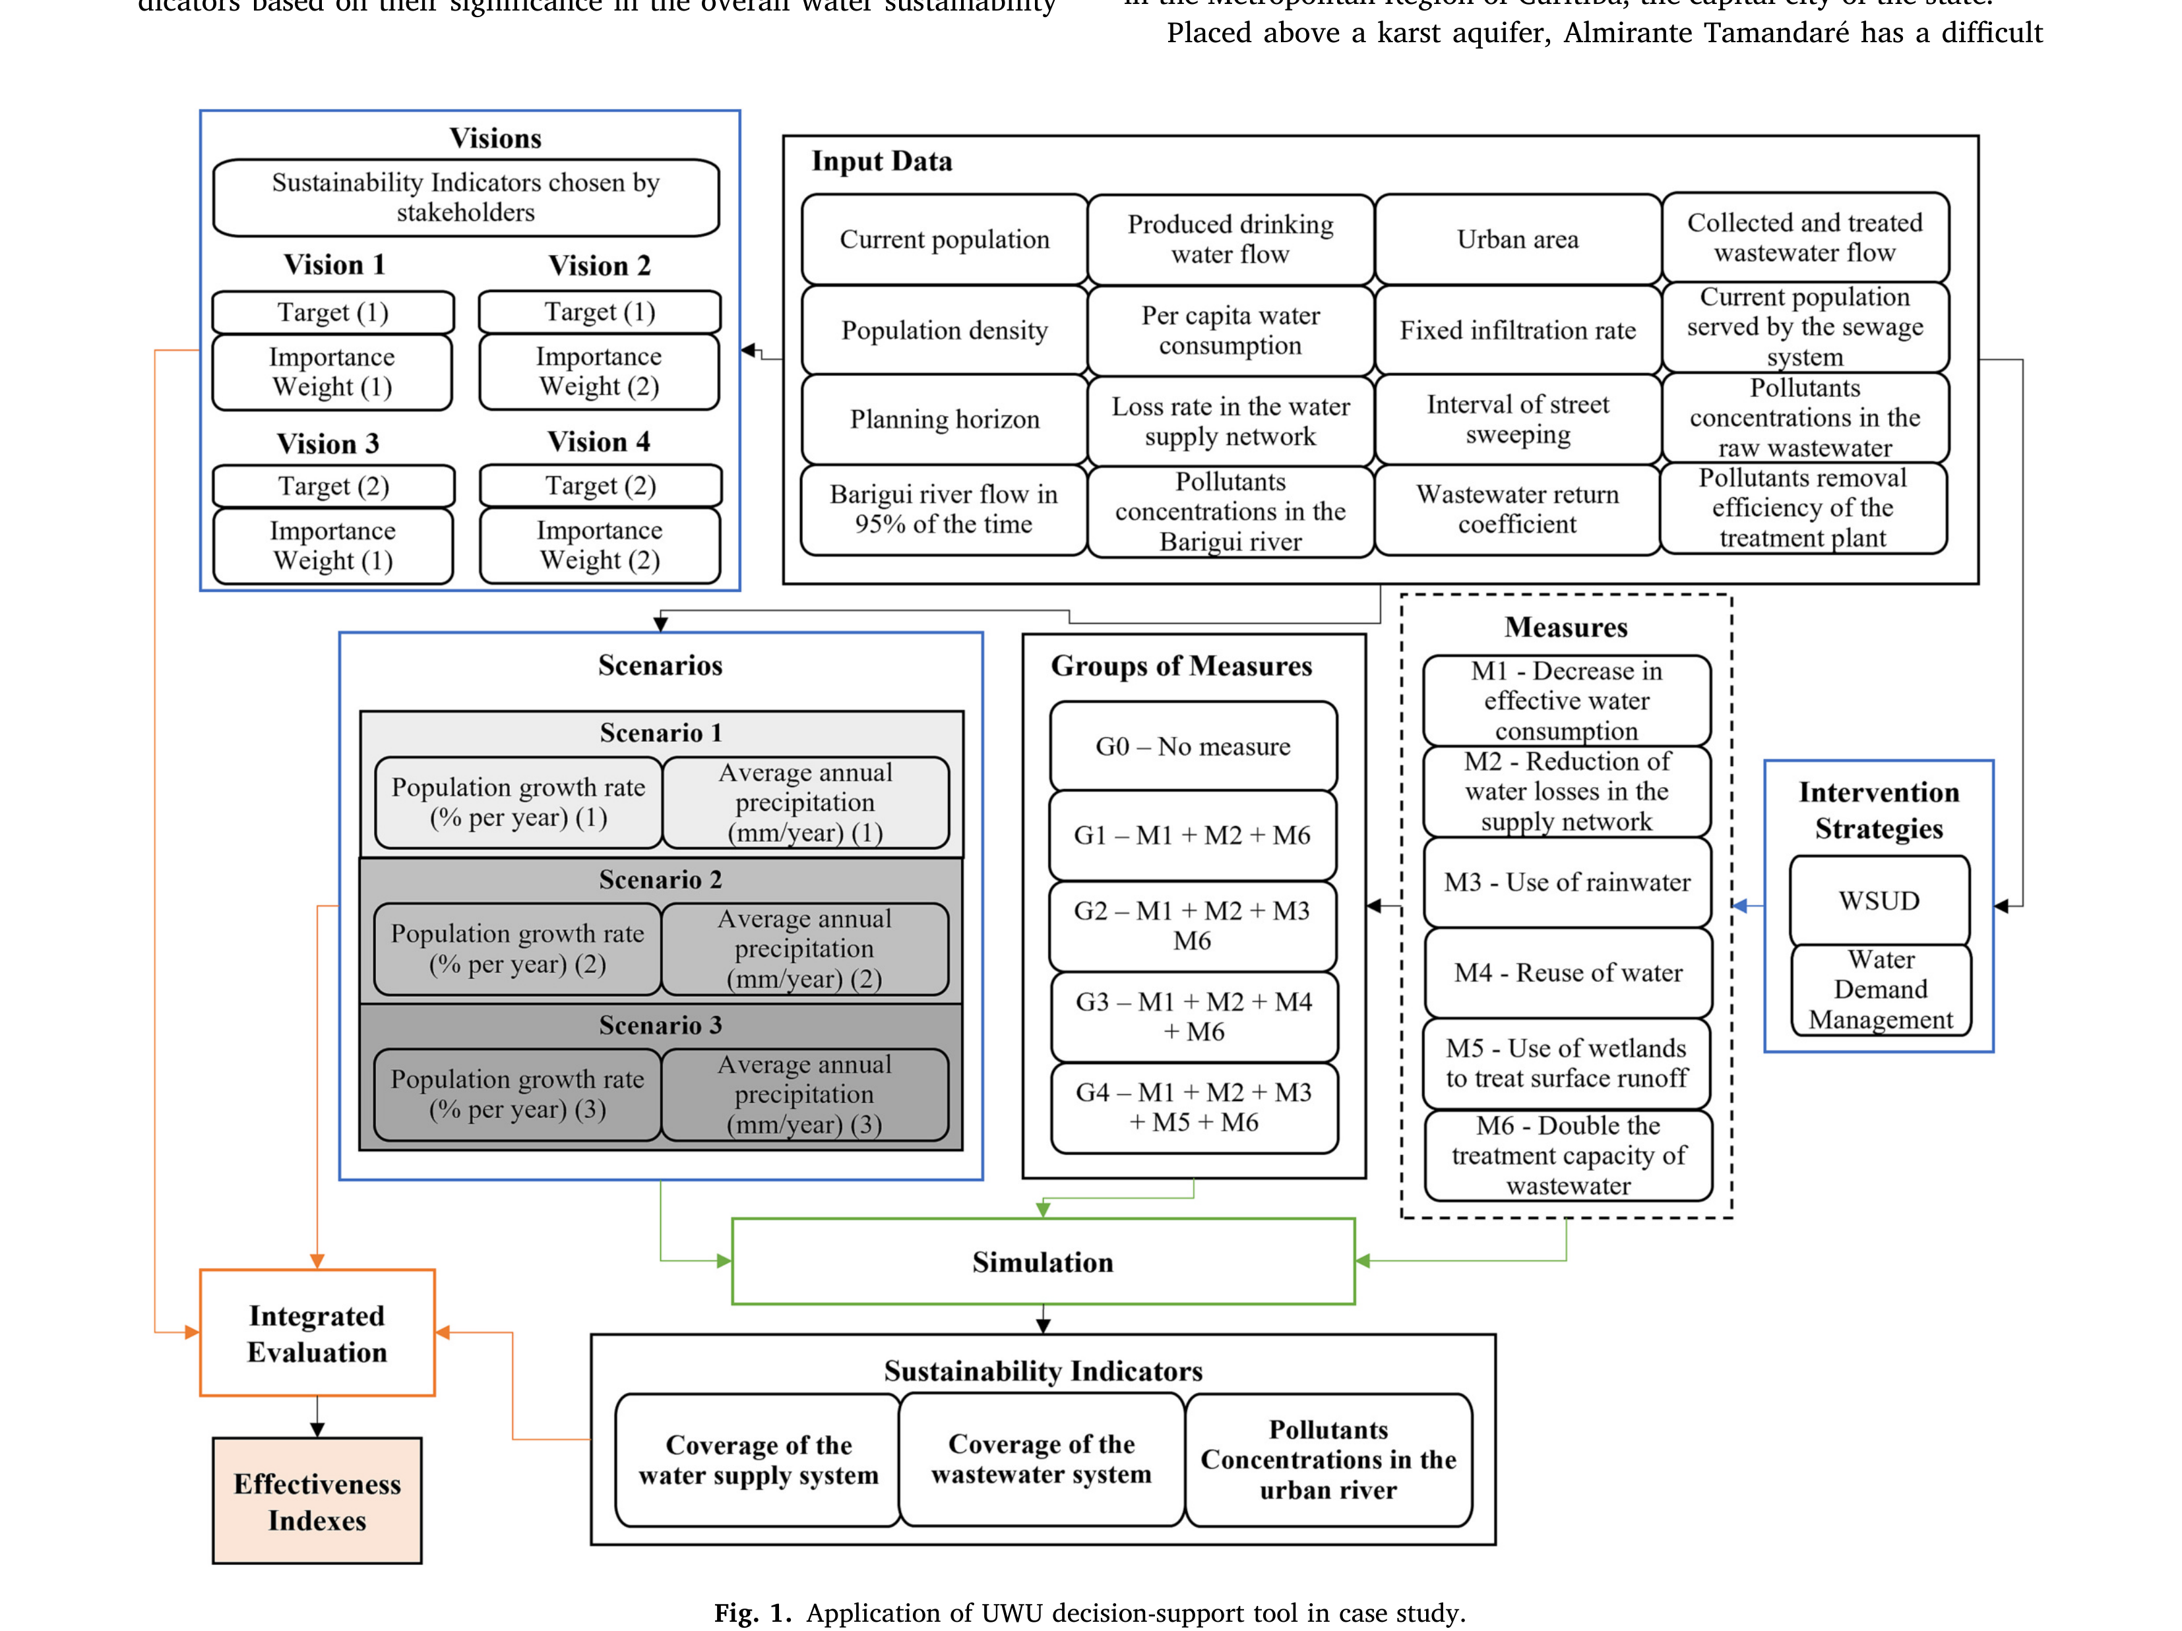
图1. UWU决策支持工具在案例研究中的应用。
地势，并位于河流流域（Barigui、Passaúna、Assungui、Atuba和Capivari）的上游，人为化程度高。选择该市是因为其当前城市水状况的复杂性，因为它尚未实现城市水服务的普及获取。例如，供水系统的漏水率高达54 %，而巴西平均为40 %，城市地区废水污水系统的覆盖率为58 %，Barigui流域为55 %（Brasil-SNS, 2022a,c），略高于全国平均水平（51.2 %），但低于Paran´a州平均水平（75.2 %）。必须强调的是，巴西的污水系统不是合流制的，废水和雨水由独立的系统排放。
Almirante Tamandar´e的城市地区主要位于Barigui河流域；因此，该流域被选为研究的重点区域。图2显示了Almirante Tamandar´e地区Barigui河流域的土地利用图。该地图使用QGIS免费软件制作。
2.2. 城市用水（UWU）决策支持工具
UWU决策支持工具使用城市水系统的整体方法评估水资源保护和环境健康措施的效率。基于这一意图，UWU工具通过比较这些系统在不同情景下对预先选定的措施组的响应方式（相对于塑造利益相关方对某一地点愿景的可持续性指标）来工作。
UWU的总体框架（图3）包括八个主要步骤，即：诊断当前数据、构建情景、定义愿景、制定干预策略、选择措施、模拟（将情景、措施和愿景联系起来）、结果评估和综合评估。
图3所示的最后步骤，即构建综合战略、实施计划以及战略规划持续评估的预案，仅在决策者选择最符合其期望的措施组之后才进行详细阐述。其余步骤将在第2.2.1节至第2.2.8节中概述。
关于主要步骤，当前状况的诊断需要人口、土地利用、当前城市水服务和城市河流的数据。构建情景是为了评估在气候变化、经济和社会动态产生的不确定性下的城市水服务。
愿景的定义基于对利益相关方对该地点未来看法和期望的理解。这些指标被称为可持续性指标，是因为它们涉及利益相关方希望改善的可持续性维度。所述可持续性维度包括技术、社会和环境。技术维度通过选择措施来探索，以从技术角度评估哪些措施最适合每个地点。社会维度通过评估将从措施实施中受益的人口范围来探索，反之，也评估将继续无法获取城市水服务的人口范围。最后，环境维度通过评估城市水服务对城市河流的影响来探索。
关于干预策略，各种城市水管理方法都属于综合框架。每种方法都涵盖一系列可在城市基础设施内实施或影响城市用水消费行为变化的措施。
因此，在考虑综合城市水系统的情况下，在电子表格中进行模拟和编码，以识别哪个选定的措施组满足预先设定的愿景，以及在多少个
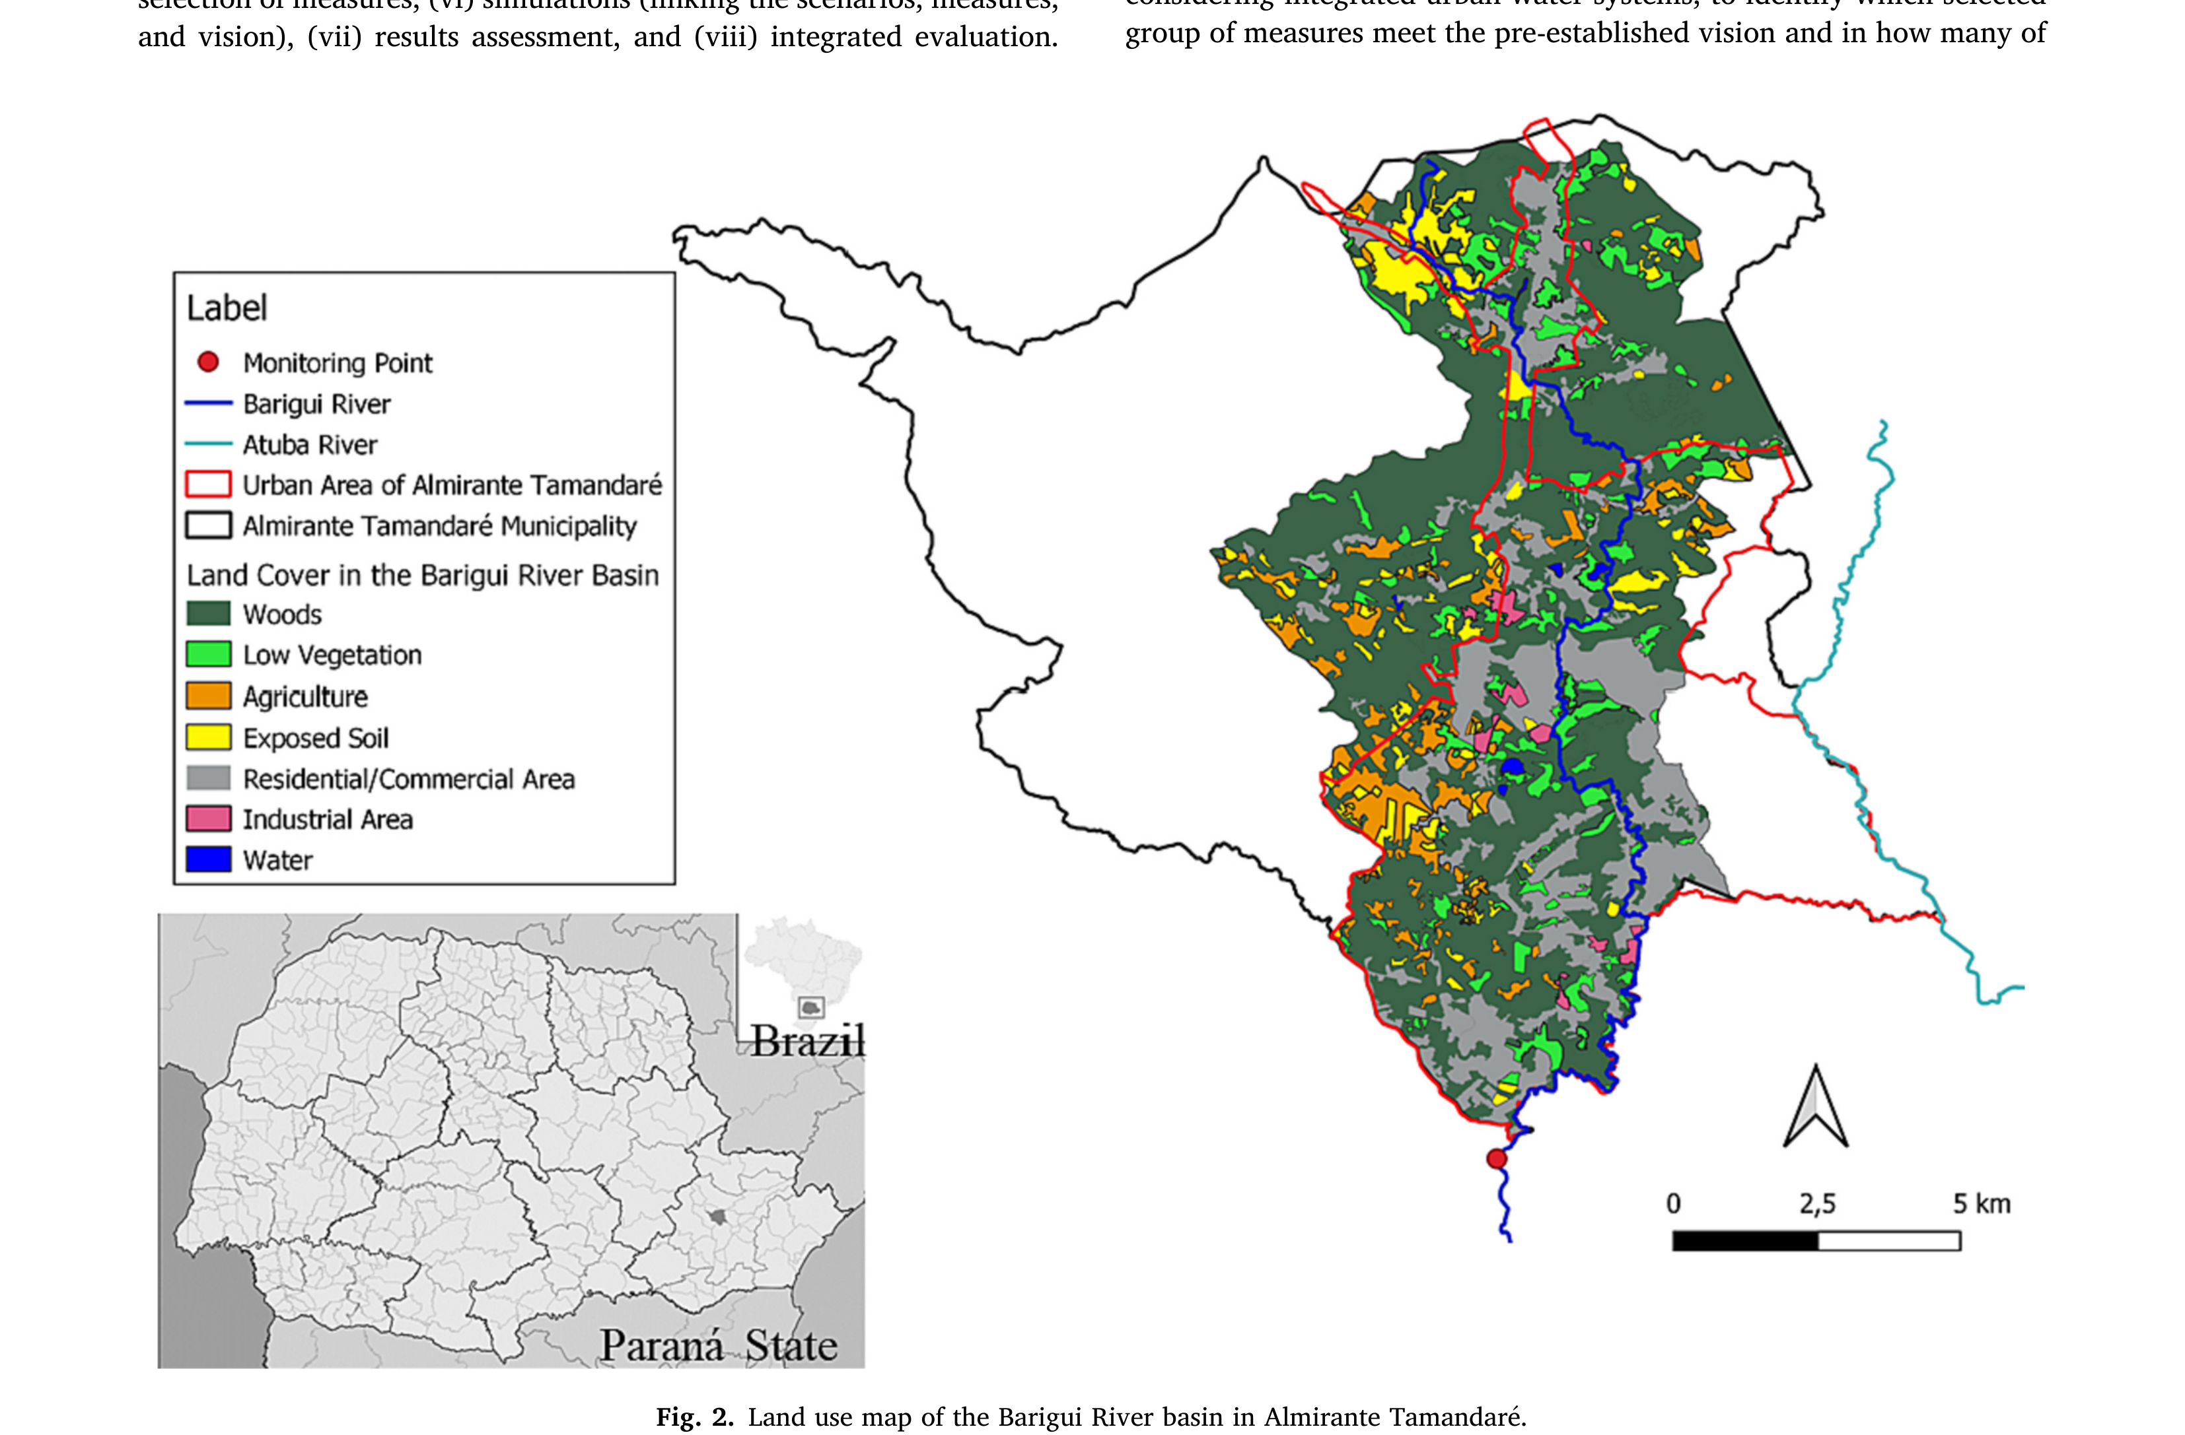
图2. Almirante Tamandar´e地区Barigui河流域土地利用图。
不同情景中出现。模拟结果以综合方式评估，重点关注在不同情景下每组措施在每个可持续性指标方面的性能，通过有效性指数进行。
2.2.1. 当前数据诊断
为评估巴西Almirante Tamandar´e市城市水系统的当前状态，进行了一项综合评估。这包括技术现场考察、与利益相关方的咨询、对市政基本卫生计划的审查（SMPG-PMAT, 2022），以及国家卫生信息系统的数据（Brasil-SNS, 2022c）。图4显示了Almirante Tamandar´e城市水系统的诊断。
总体而言，所需的UWU输入数据包括：当前人口；人口密度；规划期限；生产的饮用水流量；人均用水量；供水管网漏失率；固定入渗率；街道清扫间隔；城市面积，Barigui河流95 %时间的流量；Barigui河流中的BOD、TSS、TN和TP浓度；废水回流系数；收集和处理的废水流量；当前由污水系统服务的人口；废水处理厂配置；原废水中的BOD、TSS、TN和TP浓度；以及处理厂的BOD、TSS、TN和TP去除效率。这些数据在补充文件中呈现。
2.2.2. 情景构建
情景由驱动因素组成，如全球变暖、经济和社会动态的影响。在这些因素中，有许多
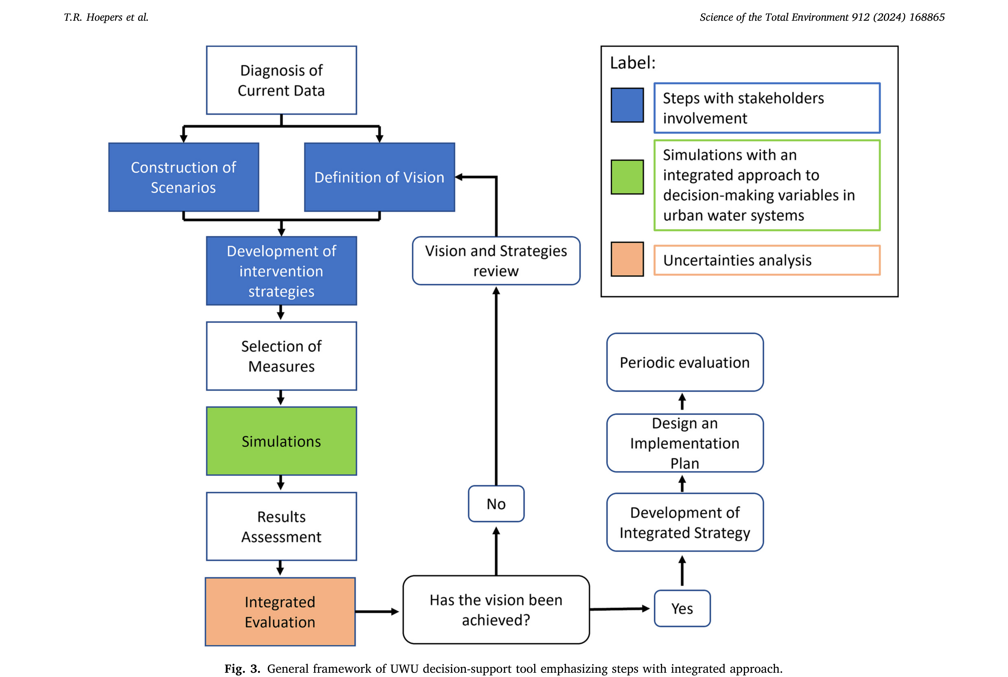
图3. UWU决策支持工具的总体框架，强调具有综合方法的步骤。
无法进行人为控制，这导致了一个容易受到不可预测性影响的循环（Nieuwenhuis et al., 2022, 2021; Richter et al., 2020）。如图3所述，这是一个有利益相关方参与的步骤。在本案例研究中，由具有技术背景的利益相关方选择了两个驱动因素来构成每个情景。驱动因素为人口增长率（pgr）和年平均降水量（P），前者用于模拟可能的社会动态，后者用于模拟可能的气候变化。在第一个情景中，使用了研究区域每个驱动因素的当前值（pgr(1) = 1, 41%per year和P(1) =
1400mm/year），以模拟如果这些驱动因素的当前值在规划期限内继续保持不变会发生什么。作为评估所选驱动因素不确定性的一种方式，所咨询的技术利益相关方为第二个（pgr(2) = 1, 0%per year和P(2) = 1500mm/year）和第三个
（pgr(3) = 2, 0%per year和P(3) = 1300mm/year）情景中的每个驱动因素设定了不同的值。
2.2.3. 愿景定义
如前所述，愿景定义基于利益相关方对所研究地点未来的看法和期望，这些看法和期望被转化为可持续性指标及其对利益相关方的各自重要性权重。
在这一阶段，涉及的各种利益相关方包括将被服务的社区、行政、环境和社会组织的专业人员、政治代表以及非政府组织等。对于本案例研究，咨询仅限于具有技术背景的利益相关方。选择了三个可持续性指标来构建
研究区域的愿景，即“供水系统覆盖率”、“废水系统覆盖率”和“城市河流中的污染物浓度”。
利益相关方选择这些指标是因为它们涵盖了技术、社会和环境维度。考虑技术维度是因为它能够对愿景进行定量评估。社会维度体现在评估城市水服务人口覆盖率的能力上，包括饮用水供应和适当的废水收集与处理，最终影响社区的生活质量。最后，环境维度允许评估城市水系统对Barigui河流的影响。
为了评估污染对Barigui河流的这些影响，在指标“城市河流中的污染物浓度”方面，选择了四个污染物参数，即生化需氧量（BOD）、总悬浮固体（TSS）以及营养物总氮（TN）和总磷（TP）。
为了为这些参数定义愿景，查阅了巴西立法。巴西淡水水体根据其主要用途所需的水质被划分为五个不同的等级，即特级（要求最高水质）、1级、2级、3级和4级，后者要求的水质最低（Brasil-CONAMA, 2005）。关于图2所示的Barigui河流，其沿程被划分为2级和3级。这些等级中的每一个都对若干污染物参数规定了允许的最大浓度，包括被选为指标的参数（BOD、TSS、TN和TP）。
为了展示有效性指数如何根据愿景的构建而变化，为本
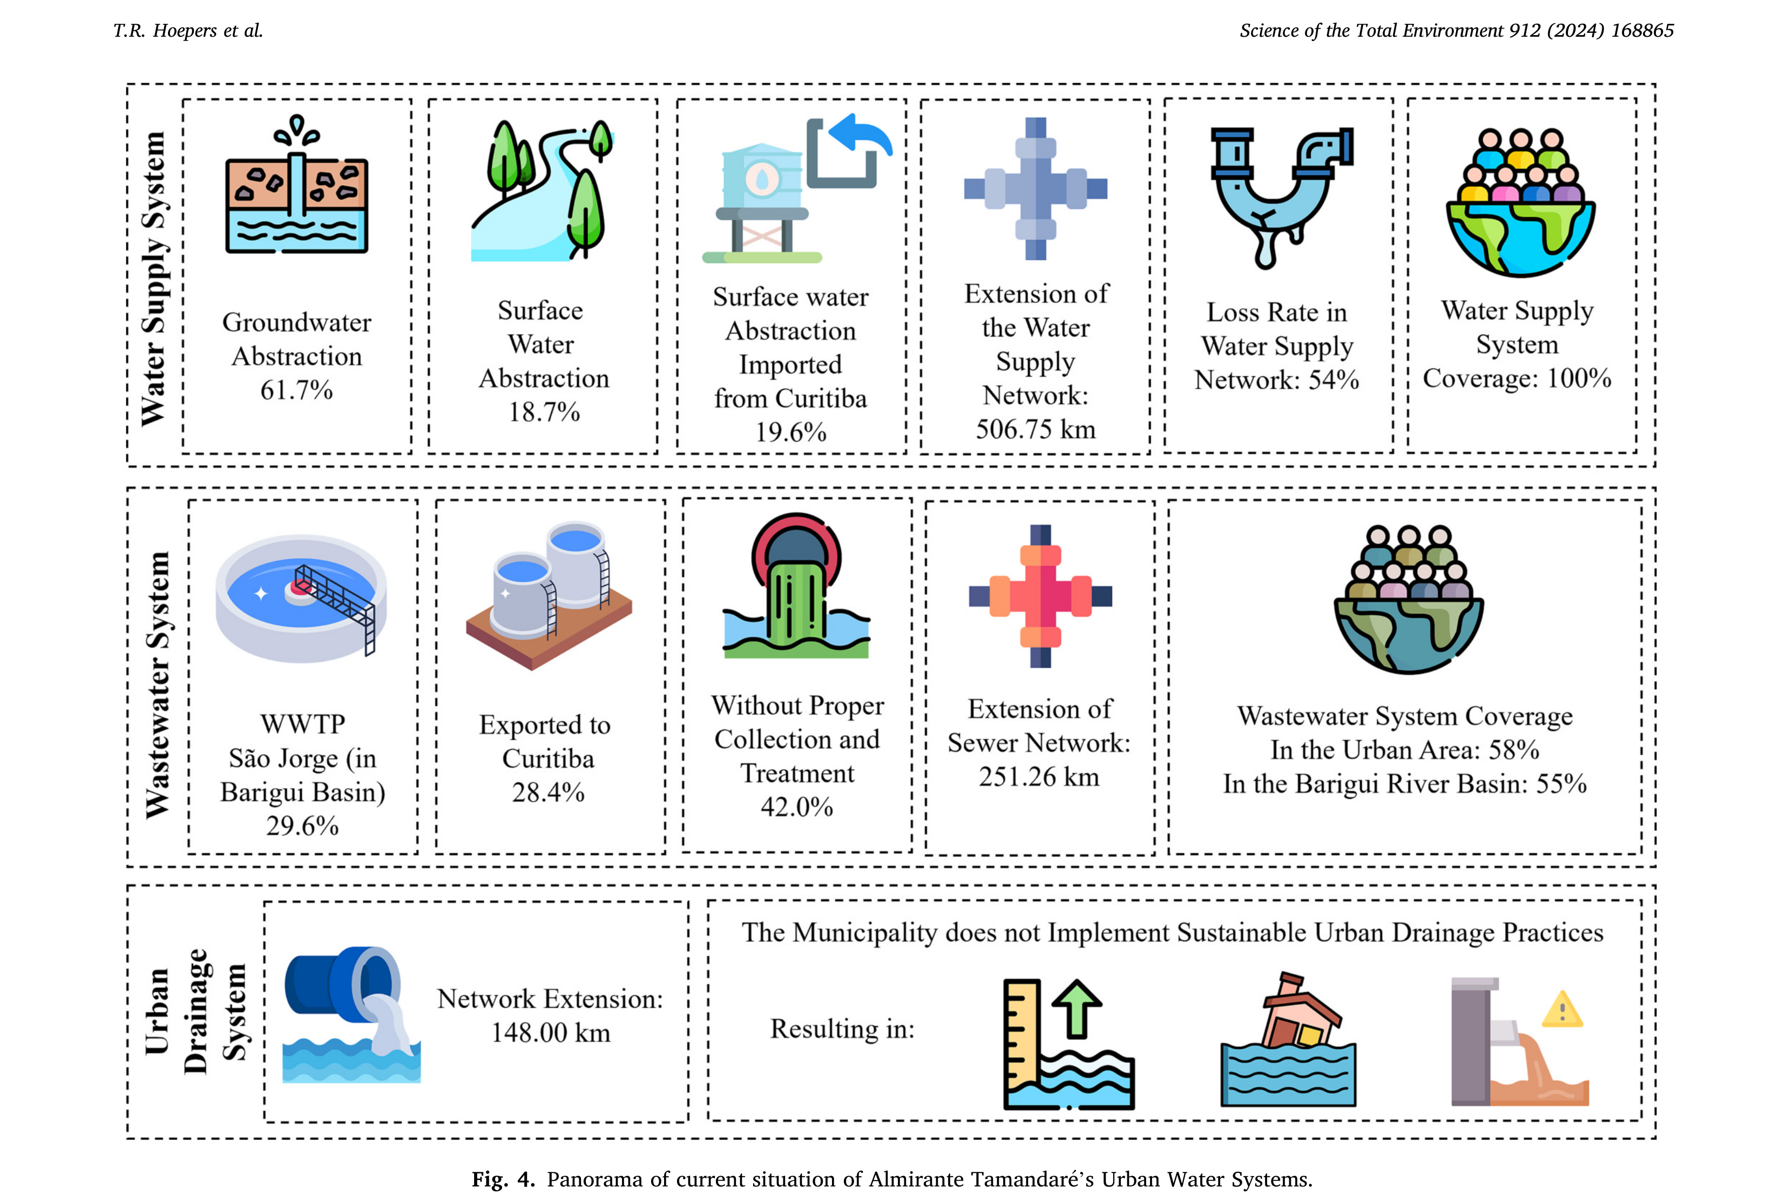
图4. Almirante Tamandar´e城市水系统现状概览。
案例研究定义了四个不同的愿景，每个指标有两组目标值，以及两组重要性权重。利益相关方为供水系统覆盖率指标设定了目标，以便不降低研究区域现有的覆盖率，即100 %。关于废水系统覆盖率，利益相关方设定了一个满足巴西立法（Brasil, 2020）的目标，即90 %，以及另一个他们认为更现实可实现的目标，即80 %。关于污染物浓度，所设定的目标基于巴西立法（Brasil-CONAMA, 2005）对2级和3级河流的分类。必须强调的是，污染物浓度是在废水、地表径流与Barigui河流的混合水中评估的，并且所有愿景都是针对20年规划期限定义的。
关于对利益相关方具有重要性的可持续性指标权重，一组优先考虑社会维度，而另一组优先考虑环境维度。也就是说，一组赋予供水覆盖率很高的重要性，而另一组优先考虑废水覆盖率以及城市水对接收水体（在本例中为Barigui河流）的影响。构建的愿景呈现于表1中。
2.2.4. 干预策略的制定
作为干预策略的形式，有水敏感城市设计——WSUD（Fletcher et al., 2015）、蓝绿基础设施——BGI（Suleiman, 2021）；ECOSAN（Mwase, 2006）、替代合流系统（Hoepers, 2019; Lobato, 2020）、水需求管理——WDM（Butler and Memon, 2006; Cominola et al., 2015）等。在本文中，利益相关方在WSUD和WDM策略下选择了措施。
表1
构建的愿景。
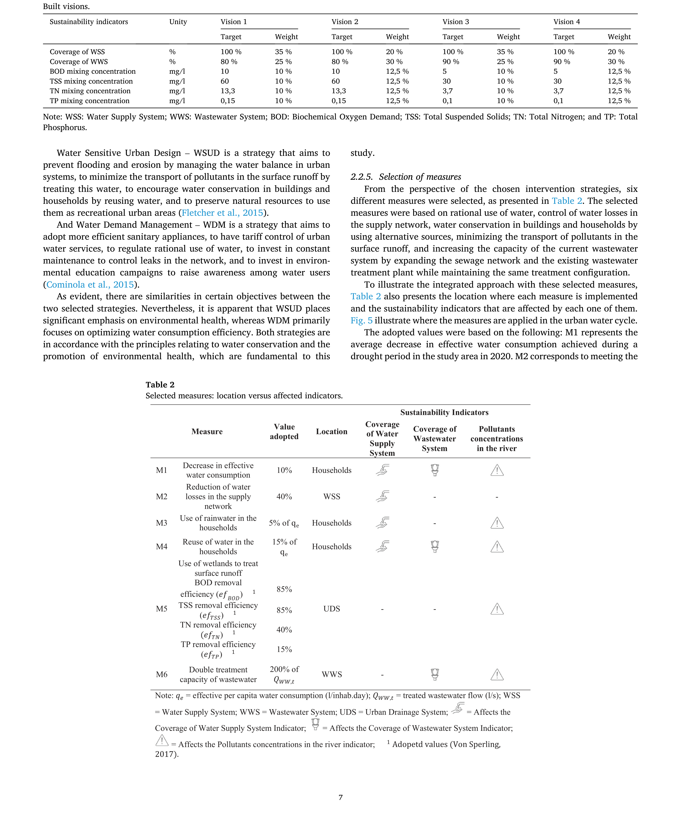
水敏感城市设计——WSUD是一种策略，旨在通过管理城市系统中的水分平衡来防止洪水和侵蚀，通过处理地表径流来最小化其中污染物的输送，通过水资源再利用来促进建筑物和家庭的水资源保护，以及保护自然资源以将其用作城市休闲区域（Fletcher et al., 2015）。
水需求管理——WDM是一种策略，旨在采用更高效的卫生器具，对城市水服务进行水价控制，规范合理用水，投资于持续维护以控制管网泄漏，并投资于环境教育活动以提高用水者的意识（Cominola et al., 2015）。
显而易见，两种所选策略在某些目标上存在相似之处。然而，显然WSUD非常重视环境健康，而WDM主要关注优化用水效率。这两种策略都符合水资源保护和促进环境健康的相关原则，而这些原则对本
表2
所选措施：实施位置与受影响指标。
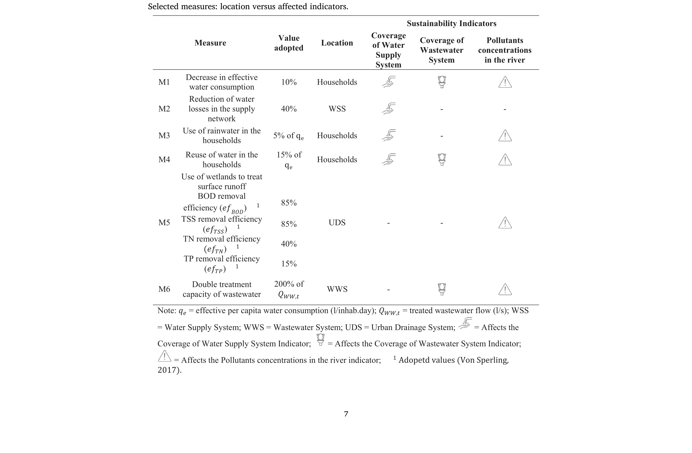
研究至关重要。
2.2.5. 措施选择
从所选干预策略的角度出发，选择了六种不同的措施，如表2所示。所选措施基于合理用水、控制供水管网中的水损失、通过使用替代水源在建筑物和家庭中节约用水、最小化地表径流中污染物的输送，以及通过扩展污水管网和现有废水处理厂同时保持相同的处理配置来提高当前废水系统的容量。
为了用这些所选措施说明综合方法，表2还呈现了每项措施的实施位置以及每项措施所影响的可持续性指标。图5说明了措施在城市水循环中的应用位置。
所采用的值基于以下依据：M1代表2020年研究区域干旱期间实现的有效用水量的平均减少量。M2对应于达到
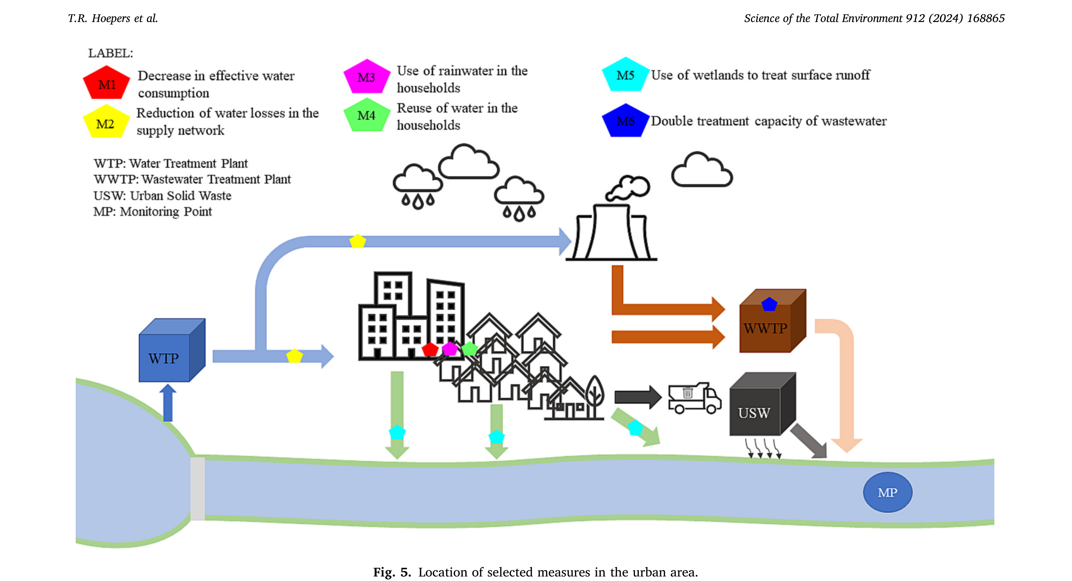
图5. 所选措施在城市区域的位置。
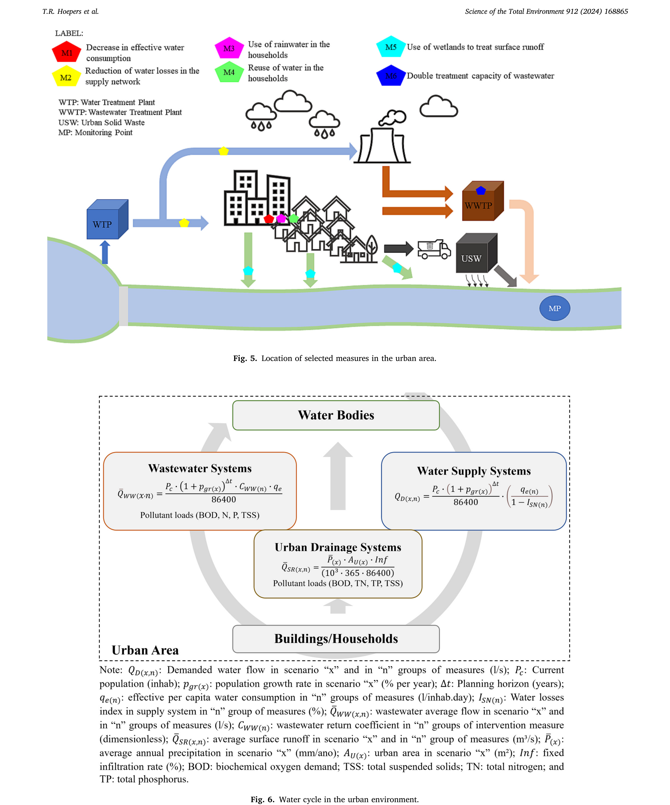
图6. 城市环境中的水循环。
巴西平均水损失率。M3与用于浇灌花园和清洗家庭外部区域的平均用水量有关。M4涉及用于冲洗马桶的平均用水量的一半。M5基于Von Sperling规定的值（Von Sperling, 2017）。M6旨在致力于废水服务的普及。
2.2.5.1. 措施组。我们将六项所选措施分为四个不同的组，标记为G1至G4。
每个组都经过精心设计，以涵盖旨在提高用水消费意识（M1）、降低供水系统水损失率（M2）和提高废水系统容量（M6）的措施。形成这一选择是由于先前成功的消费减少努力，同时也考虑到研究区域的损失率显著高于巴西平均水平，以及废水系统覆盖率的明显不足。
因此，G1包含基础的三项措施：M1、M2和M6。对于其他组，我们在每组中引入了一项与替代水源相关的额外措施。G2专注于雨水的利用，包含M1、M2、M3和M6。G3专注于水的再利用，整合M1、M2、M4和M6。最后，G4包括利用湿地处理地表径流以及在家庭中利用雨水，涉及措施M1、M2、M3、M5和M6。
此外，我们建立了一个对照组G0，不含任何措施，以模拟系统在无干预情况下的性能。此外，我们评估了单项措施在不与其他措施组合时的性能。
2.2.6. 模拟
)
(
)
]/(
[(
+
+ (PCR⋅Q95)
PCB(x,n) =
PCWW(x,n)⋅QWW(x,n)
PCSR(x,n)⋅QSR(x,n)
在IUWM背景下，图6显示了城市水循环和估算系统流量的关键方程。城市水循环涉及多个阶段，从地表或地下水源取水供人类消费开始。随后，这些水经过处理以确保符合饮用水和卫生标准。使用后，产生的废水被收集并输送以进行处理或直接排入土壤或水体（Carneiro, 2007）。
城市地区的雨水径流是城市水循环的另一个组成部分。值得注意的是，与自然区域相比，城市化地区的土壤封闭程度更高，限制了雨水入渗能力。入渗的减少影响地下水补给，同时增加地表径流量。为减轻这一问题，利用雨水管道（为输送雨水而设计的管道）来加速径流，随后减少传输时间，并促进最大流量的增加和洪峰的提前。然而，这种加速也可能导致洪水问题（Tucci, 1997）。
从这些关键方程中，估算每个可持续性指标的主要方程如下。式(1)用于估算供水系统的覆盖率，式(2)用于估算废水系统的覆盖率，式(3)用于估算废水、地表径流与河流混合水中的污染物浓度。
/
QD(x,n)
(1)
CWSS(x,n) = QP
其中：CWSS(x,n)是情景“x”和“n”组措施下供水系统的覆盖率，以%为单位；QP是当前生产的饮用水流量，以l/s为单位；QD是情景“x”和“n”组措施下的需水流量，以l/s为单位。
在式(1)中，生产的饮用水流量（QP）保持不变，供水系统覆盖率（CWSS）将根据需水流量（QD）而变化。QD将在每个情景中以及应用措施（单独或成组）时发生变化。这是因为每个情景具有不同的人口增长率（pgr），并且因为大多数措施（M1——有效用水量减少、M2——供水管网水损失减少、M3——家庭雨水利用和M4——家庭水再利用）改变了用水需求[M1、M3和M4改变qe（有效人均用水量，以l/inhab.day为单位），M2改变ISN（供水系统水损失指数，以%为单位）]。
/
QWW(x,n)
(2)
CWWS(x,n) = QWW,t(n)
其中：CWWS(x,n)是情景“x”下废水系统的覆盖率
和“n”组措施下的废水系统覆盖率，以%为单位；QWW(x,n)是情景“x”和“n”组措施下的平均产生废水流量，以l/s为单位；QWW,t(n)是“n”组措施下废水系统收集和处理的平均废水流量，以l/s为单位。
在式(2)中，措施M1（有效用水量减少）和M4（家庭水再利用）将改变废水平均流量（QWW）。至于措施M6（废水处理能力加倍），它将改变收集和处理的废水平均流量（QWW,t）。这意味着这三项措施（M1、M4和M6），无论是单独还是与其他措施组合，都将影响废水系统的覆盖率（CWWS）。此外，CWWS将在各情景中变化，因为每个情景中人口增长率（pgr）的值不同。
)
(3)
QSR(x,n) + QWW(x,n) + Q95
其中：PCB(x,n)是情景“x”和“n”组措施下废水、地表径流与河流混合水中的污染物浓度，以mg/l为单位；PCSR(x,n)是地表径流中的污染物浓度
情景“x”和“n”组措施下的地表径流污染物浓度，以mg/l为单位；QSR(x,n)是情景“x”和“n”组措施下的平均地表径流流量，以l/s为单位；PCWW(x,n)是情景“x”和“n”组措施下废水中的污染物浓度
以mg/l为单位；QWW(x,n)是情景“x”和“n”组措施下的平均废水流量，以l/s为单位；PCR是河流中的污染物浓度（采用值），以mg/l为单位；Q95是监测点95 %时间内的Barigui河流流量，以l/s为单位。
在公式(3)中，对于代表地表径流的部分，措施M5（利用湿地处理地表径流）将直接影响地表径流中的污染物浓度(PCSR)。措施M3（家庭中使用雨水）将同时影响PCSR和平均地表径流流量(QSR)，因为家庭中使用的水量不再成为地表径流，而是成为由废水系统收集的出水。构成情景的两个驱动因素，即人口增长率(pgr)和年均降水量(P)，都会影响地表径流污染物浓度。对于公式(3)的废水部分，有三项措施影响废水与地表径流同河水混合后的污染物浓度(PCB)，即措施M1（减少有效用水量）、M4（家庭中水的回用）和M6（废水处理能力翻倍）。如前所述，措施M1和M4将改变废水平均流量(QWW)。措施M4和M6会改变废水中的污染物浓度(PCWW)，前者通过修改出水中的污染物浓度，后者通过为更大的废水流量提供处理。废水部分还受到人口增长率(pgr)的影响，该因素是
情景中的驱动因素。
需要强调的是，模拟中使用的其他公式在补充文件中给出。
2.2.7. 结果评估
在这一步骤，可以针对所选指标评估干预结果。每个指标阐明了实施措施（无论是单独实施还是组合实施）所产生的后果。鉴于模拟采用综合方法进行，因此可以辨明应用于一个系统的措施如何显著影响其他相互关联的系统。
2.2.8. 综合评价
综合评价通过分析每个构建愿景下每组措施的有效性指数(EI)来进行。
EI衡量每组措施或单独发挥作用的措施相对于预先设定的愿景（在本例中为四个预先设定的愿景）的性能。该性能在不同情景下进行评估，这些情景代表了长期规划可能的不确定性。在更多情景下实现愿景的措施组或单独发挥作用的措施将具有更大的EI。
每组措施在三种不同情景下以及四个构建愿景中各自的EI均通过公式(4)计算。
∑
si
Ni,k,v⋅Wi,k,v
(4)
EIk,v =
其中：EIk,v是“k”组措施的有效性指数；si是所选可持续性指标的数量；Ni,v:是可持续性指标“i”实现愿景“v”的情景数量；Wi,v:是可持续性指标“i”在愿景“v”中的权重。
每组措施获得的EI越高，其效率
表3
不同情景(SC)下各组措施(GM)的性能。
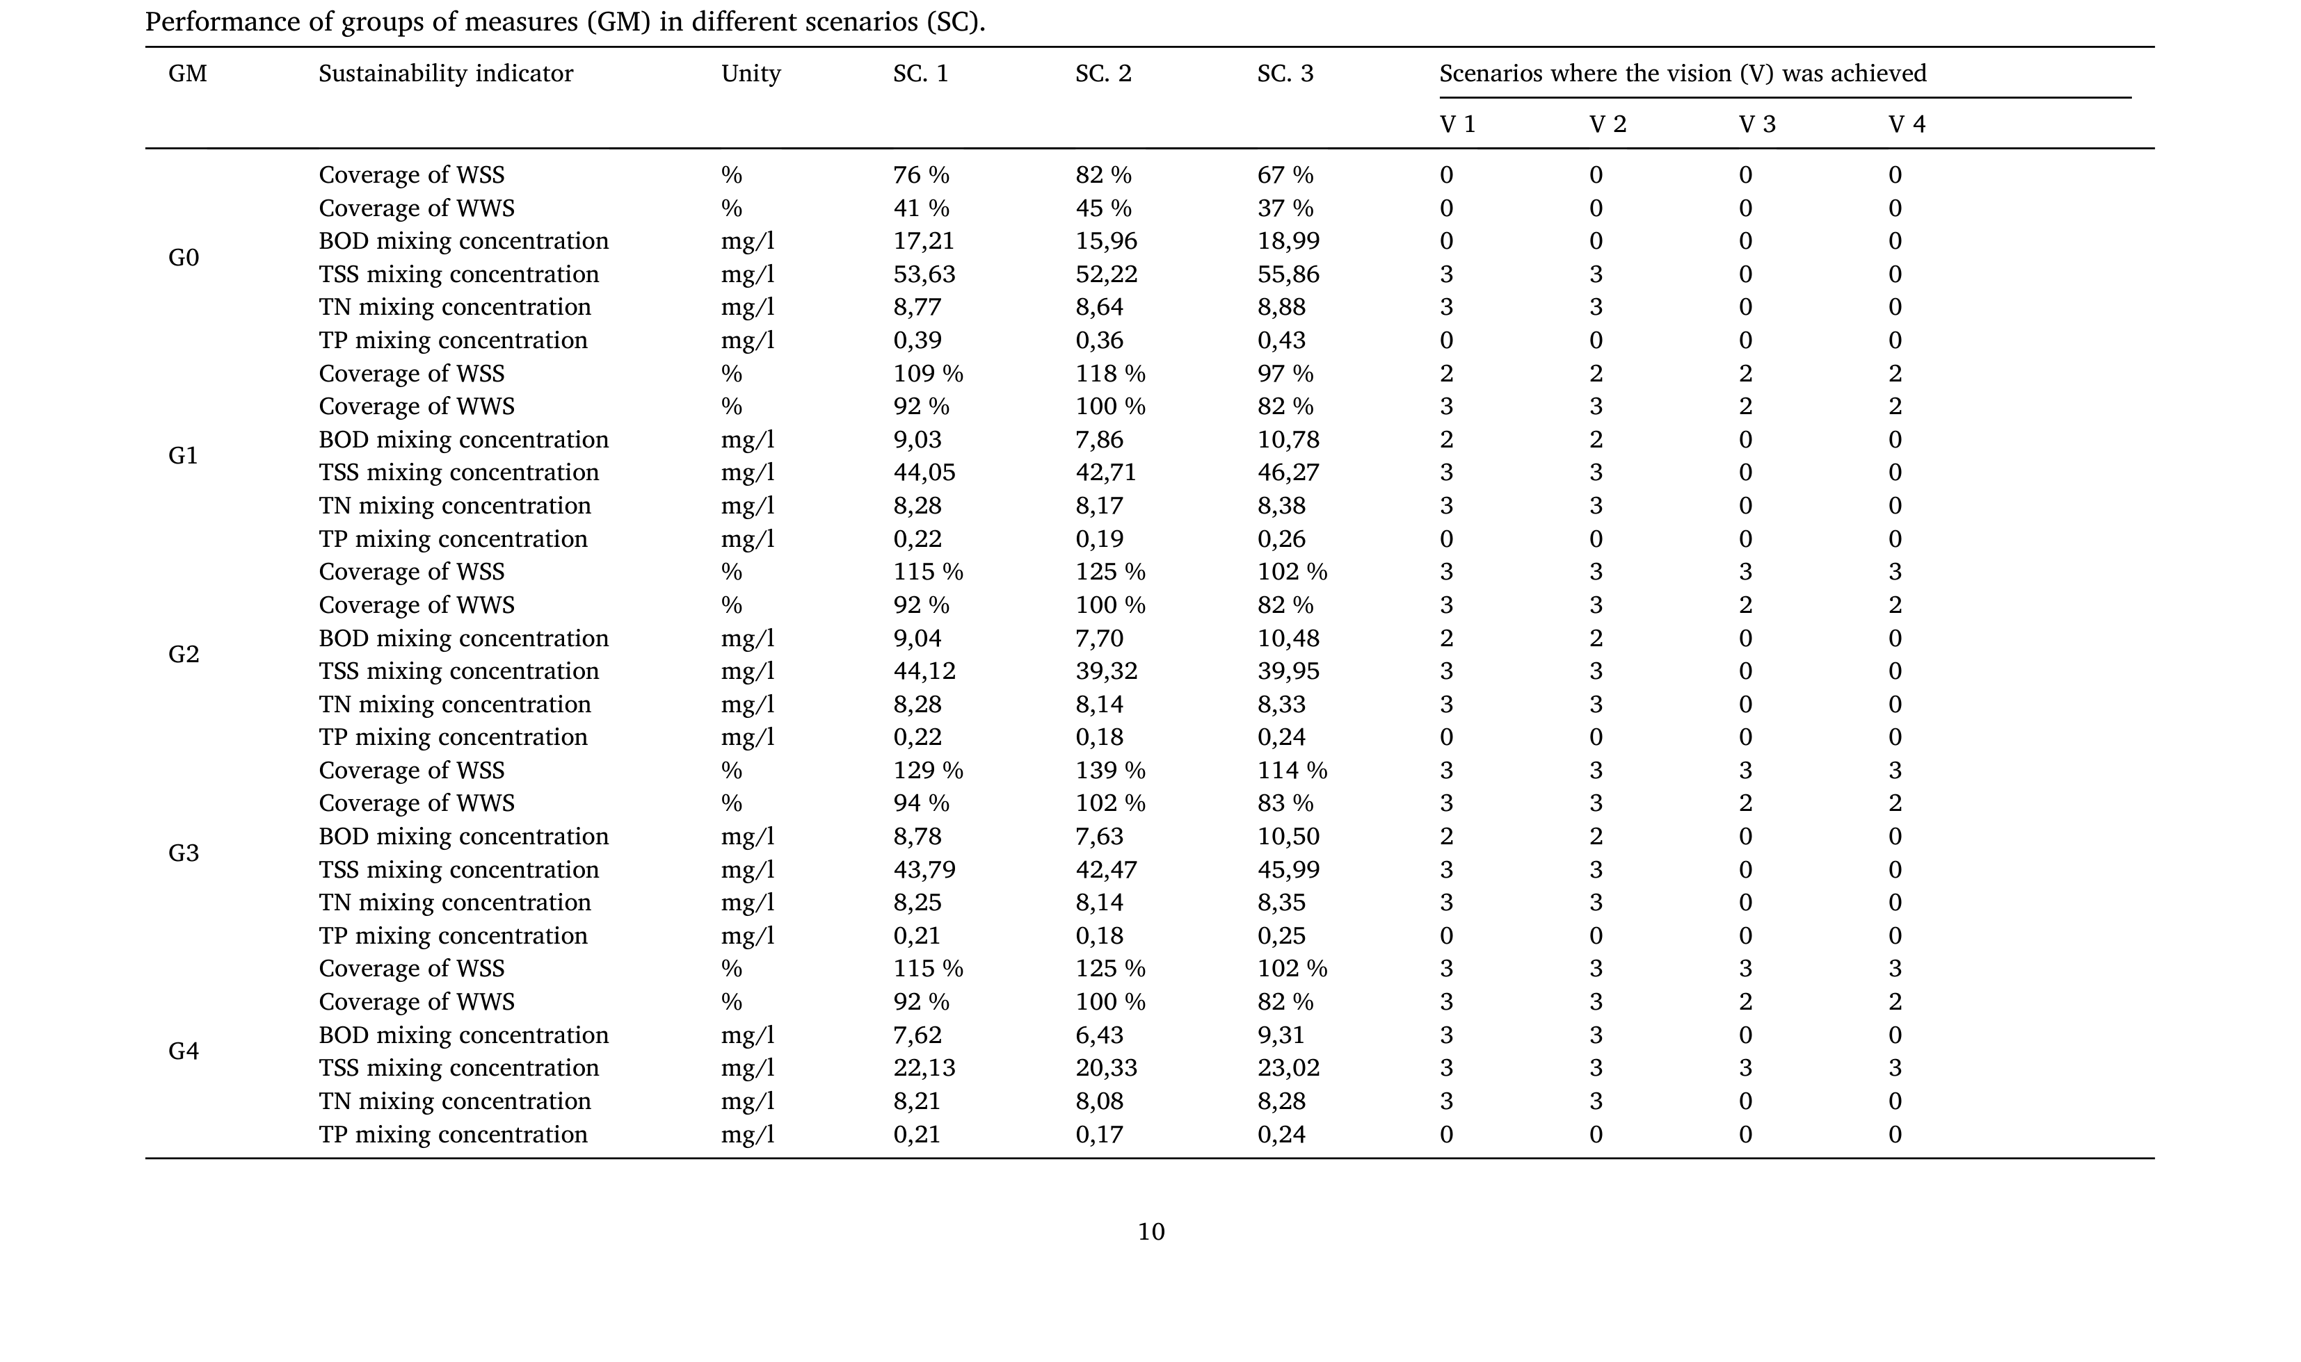
越高。从0.00到0.59为差效率，从0.60到1.19为不足效率，从1.20到1.79为尚可效率，从1.80到2.39为良好效率，从2.40到3.00为优秀效率。
3. 结果与讨论
关于构成愿景的可持续性指标，各组措施以及单独发挥作用的措施在不同情景下的性能结果分别见表3和表4。值得记住的是，利益相关者赋予愿景1和2的值比赋予愿景3和4的值更易实现，如表1所示。
当将每个单独发挥作用的措施的结果与G0组进行比较时（G0组模拟了在规划期内如果不采取任何行动将会发生什么），可以观察到每个措施对可持续性指标的影响，如表2所示。
值得一提的是，措施M2（减少供水管网中的水损失）和M6（废水处理能力翻倍）在某些情景下能够实现一个或多个愿景。这主要是由于所考虑的社会动态因素，因为人口增长率较低、因此需水量较低的情景有利于实现愿景。可以观察到在应用M4（家庭中水的回用）方面各系统之间存在协同效应，因为与G0相比，该措施在几乎所有指标的所有情景中均获得了更好的性能，TP浓度除外。后者仅在第1个情景中通过该措施得到改善。而M3（家庭中使用雨水）在第1个情景中相对于G0的结果在污染物浓度方面略差。这表明在应用M3（家庭中使用雨水）时各系统之间可能存在权衡。建议在未来的工作中对情景变化进行敏感性分析，以表明这些措施对这些变化的敏感性。
基于四个愿景（表1）并考虑多种
表4
不同情景(SC)下单独发挥作用的措施(M)的性能。
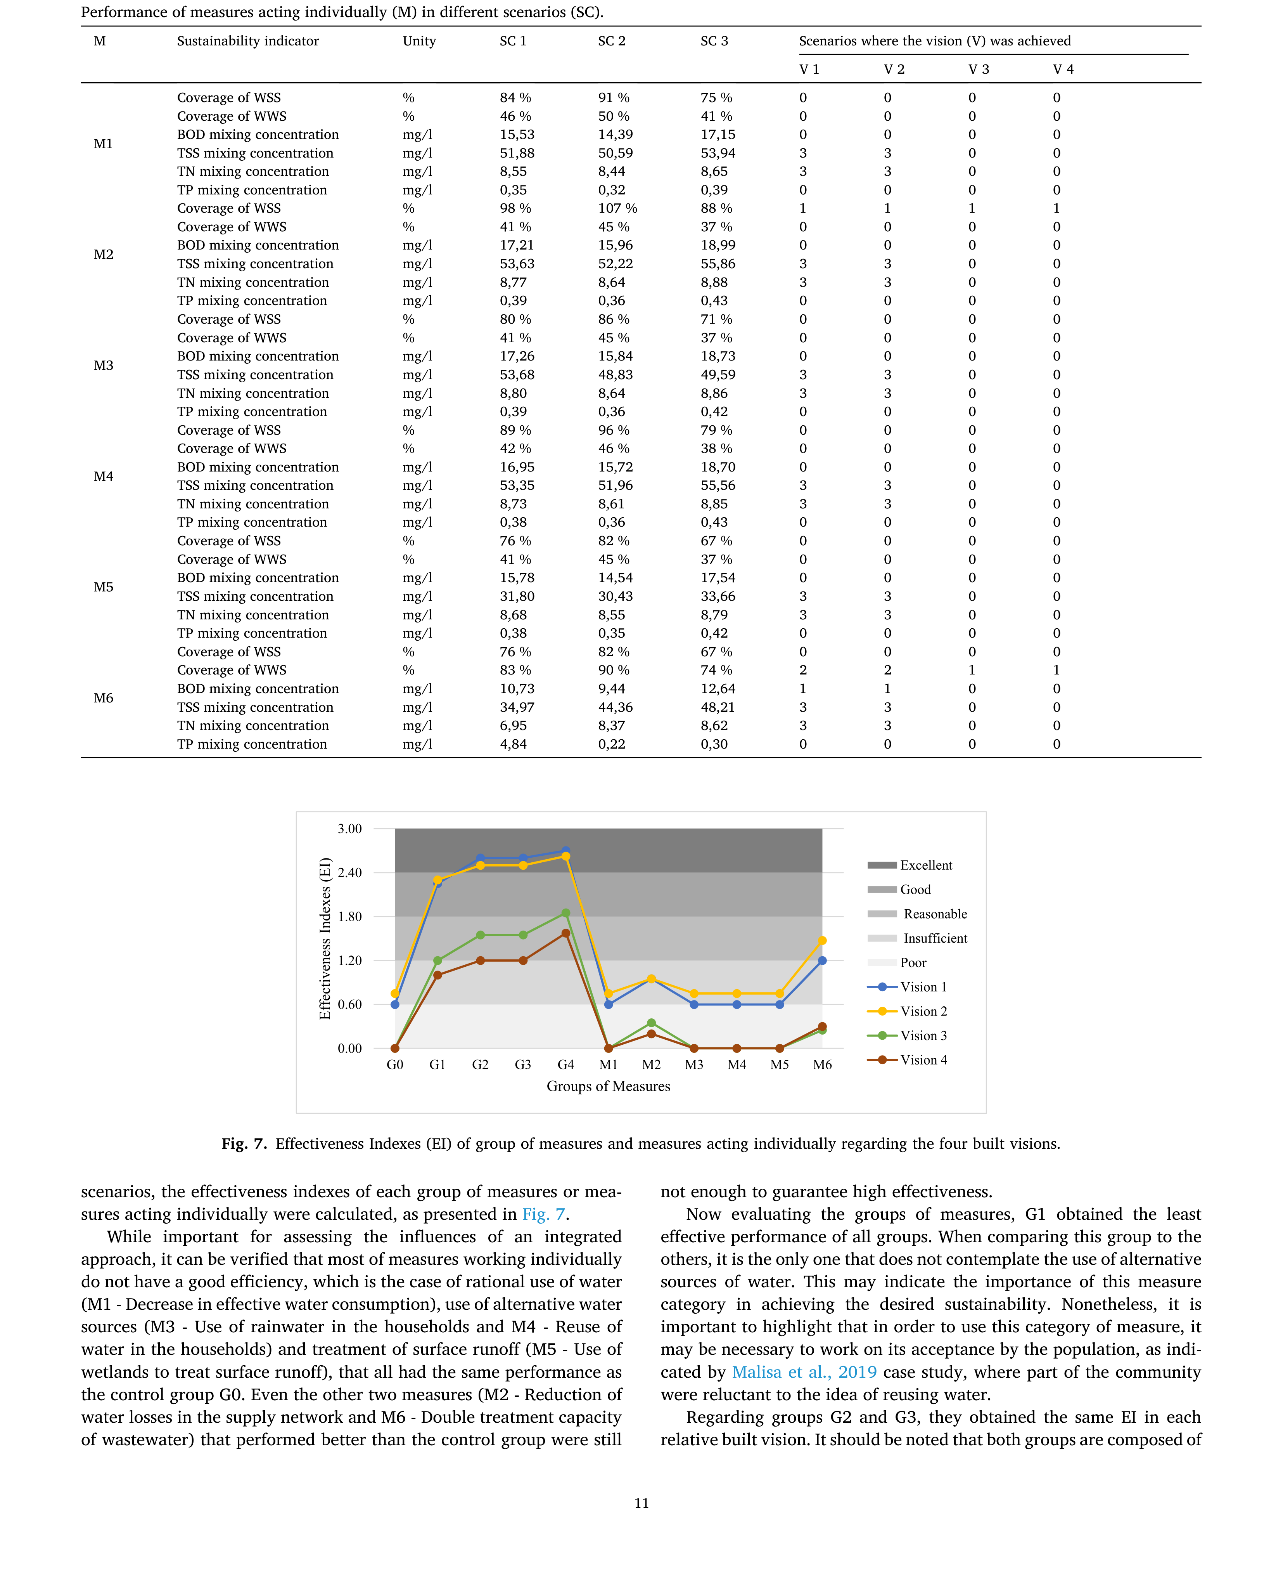
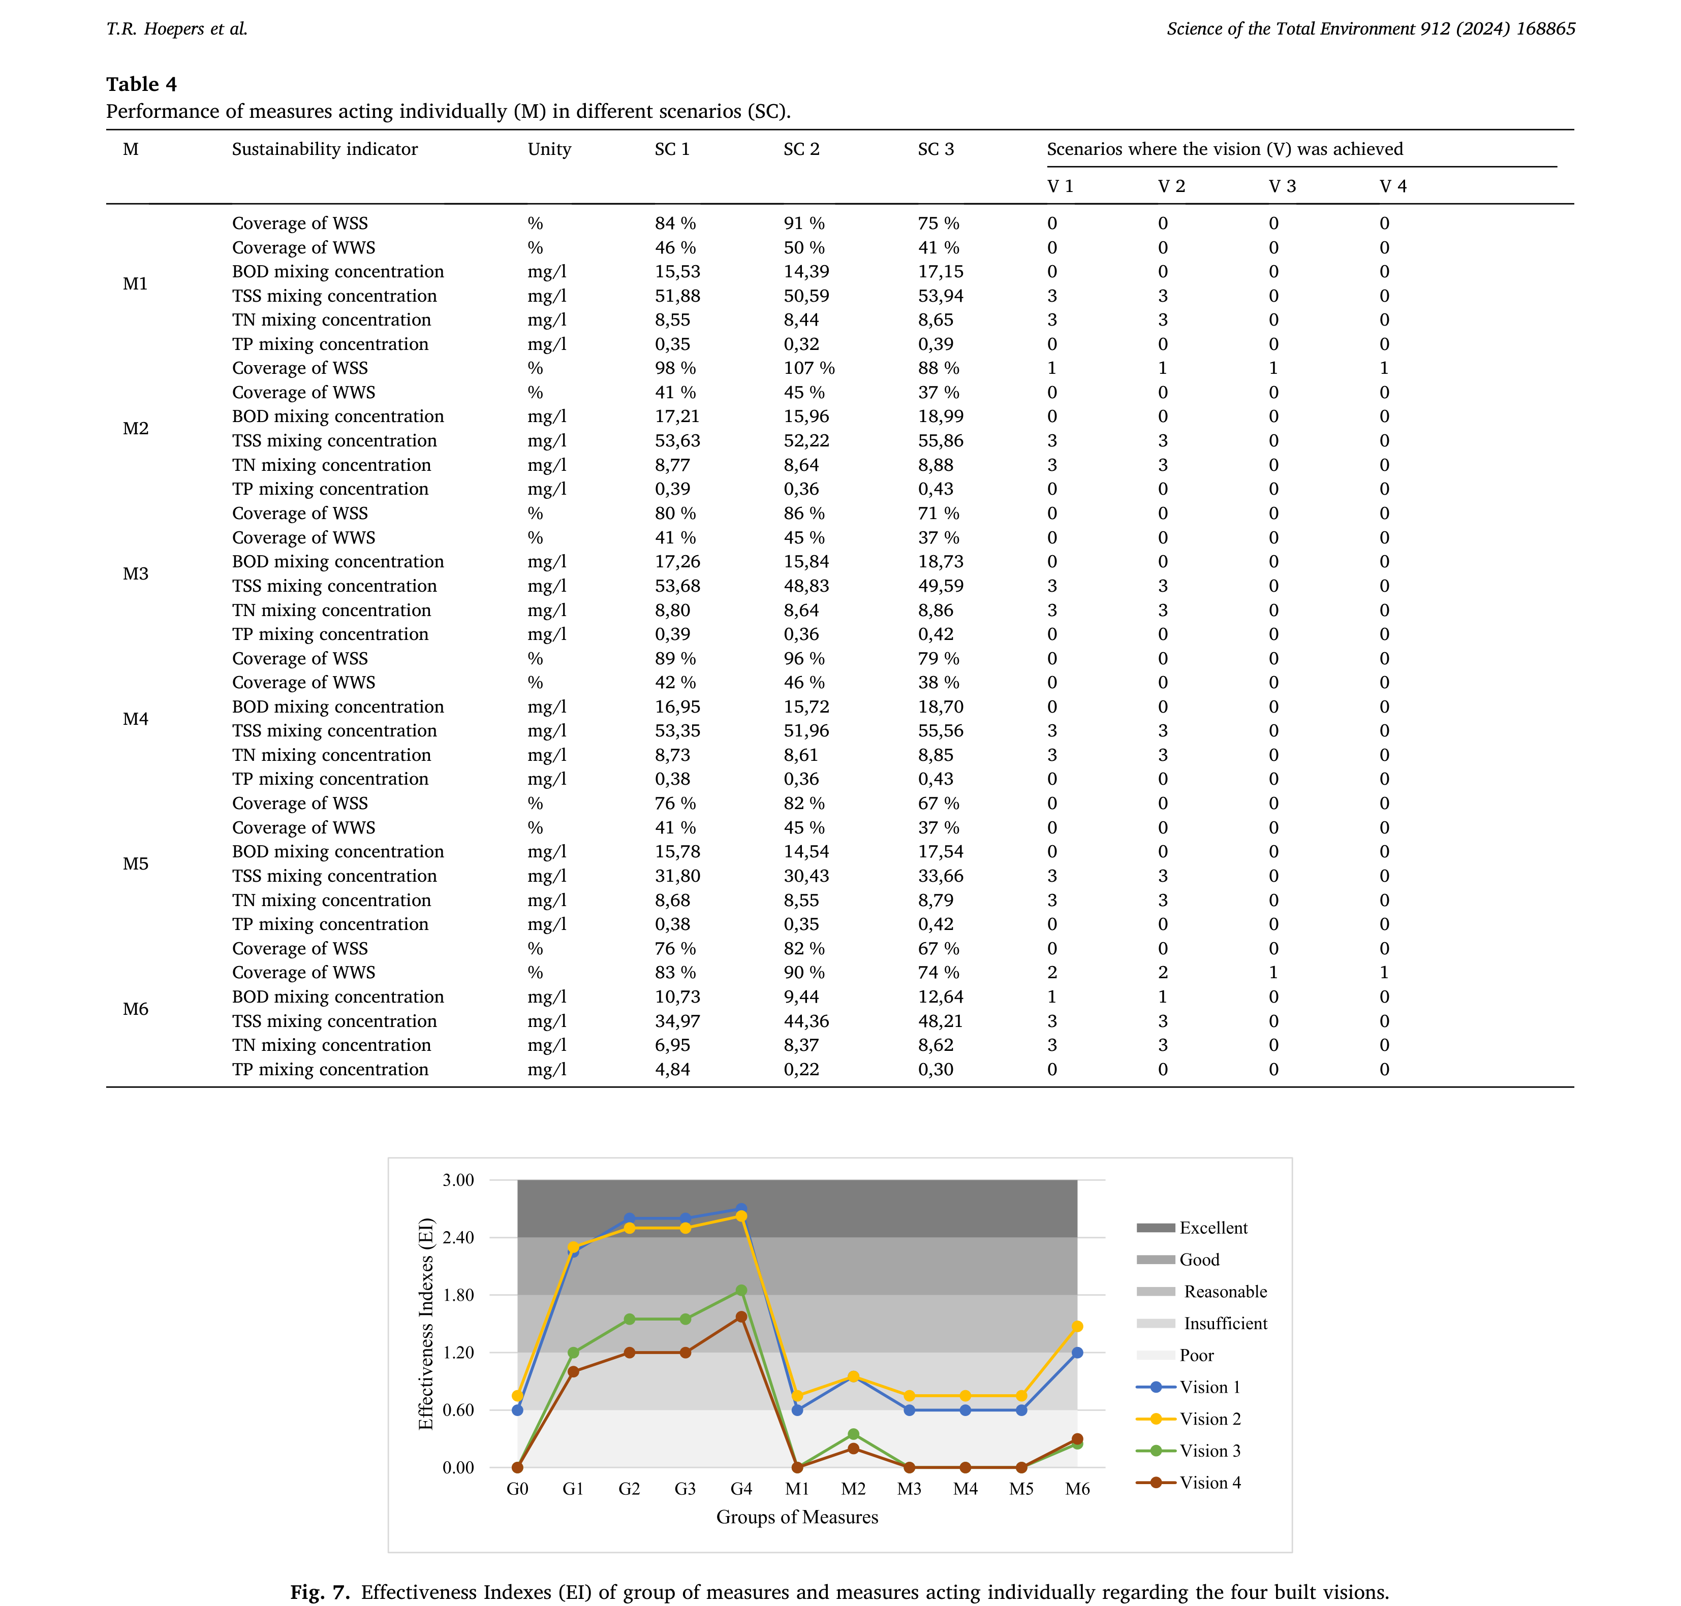
图7. 各组措施及单独发挥作用的措施在四个构建愿景方面的有效性指数(EI)。
情景，计算了每组措施或单独发挥作用的措施的有效性指数，如图7所示。
虽然对于评估综合方法的影响很重要，但可以证实，大多数单独发挥作用的措施效率不高，包括合理用水（M1 - 减少有效用水量）、使用替代水源（M3 - 家庭中使用雨水和M4 - 家庭中水的回用）以及地表径流处理（M5 - 利用湿地处理地表径流），它们均与对照G0组具有相同的性能。即使是相对于对照组表现更好的另外两项措施（M2 - 减少供水管网中的水损失和M6 - 废水处理能力翻倍）仍然
不足以保证高有效性。
现在评估各组措施，G1获得了所有组中最低的有效性性能。当将该组与其他组进行比较时，它是唯一一个不考虑使用替代水源的组。这可能表明该措施类别在实现所期望的可持续性方面的重要性。尽管如此，需要强调的是，为了使用这一类别的措施，可能需要着手提高民众对其的接受度，正如Malisa等2019年的案例研究所表明的那样，在该研究中部分社区对水的回用这一想法持抗拒态度。
关于G2组和G3组，它们在每个相对构建的愿景中获得了相同的EI。应当指出，两组均由
合理用水、控制供水管网损失、使用替代水源以及增加废水处理能力等措施组成。它们之间的差异在于家庭中使用的替代水源，G2使用雨水作为替代水源，G3则回用水作为替代水源。
在这种情况下，为使决策者能够更好地区分这些组，有必要评估经济和社会可持续性维度。关于社会维度，如前所述，使用替代水源可能不会被民众很好地接受，特别是关于水的回用。在这种情况下，这可能表明使用雨水的G3组具有优势。关于经济维度，理论上雨水利用系统的实施和维护比水回用系统更便宜。然而，这在很大程度上取决于该地区的降雨规律。关于家庭中水的回用，评估其对现有废水系统水力特性的影响也很重要。例如，在M4（家庭中水的回用）中，现有的污水管网将接收比设计值体积更小、污染物浓度更高的出水。因此，评估当前管网设计是否能够在废水输送方面适应这些未来条件也是至关重要的。因此，建议在未来的工作中纳入这些评估。
关于G4组，它是所有组中最完整的，采用了合理用水、控制供水管网损失、使用替代水源、增加废水处理能力以及地表径流处理等措施。鉴于此，该组在所有构建愿景中具有最高的EI并不令人意外。
尽管如此，即使是G4也没有实现河流中总磷浓度的愿景。在这种情况下，有必要研究提高废水处理能力（其已采用具有高除磷效率的配置，即UASB + 气浮），或采用更高效的除磷地表径流处理系统，或两者结合，是否足以实现该愿景。
关于利益相关者赋予每个可持续性指标的重要性权重的影响，可以通过分析EI 1与EI 2、以及EI 3与EI 4的比较结果来感知。需要注意的是，在愿景1和3中社会维度被优先考虑，服务覆盖范围被赋予更大的权重，尤其是供水系统方面。因此，由于大多数所选措施旨在改善供水管理，各组措施在愿景1和3中获得的效率高于在愿景2和4中获得的效率。
当比较各组在愿景3和愿景4中的EI时，这一点更为明显。在这种情况下，赋予构成这些愿景的可持续性指标的目标值更为宏大，特别是在废水系统覆盖范围和Barigui河水质方面。由于在愿景4中，利益相关者对那些更难实现其值的指标赋予了更高的权重，因此所提出的各组措施在该愿景中的性能较差，因为措施的重点主要集中在供水系统上。
需要强调UWU决策支持工具的一个局限性。本工作中UWU使用的公式基于平均事件。因此，这些公式无法评估诸如干旱或洪水等极端事件的发生。还值得注意的是，所使用的公式旨在评估城市水系统的水量平衡，并未捕获这些系统水力和运行行为的时间特征。由于这些系统的运行会影响所应用措施的效率，建议在未来的工作中进一步关注这些遗漏。
然而，需要强调的是，UWU决策支持工具旨在比较不同措施的效率。它以不复杂的方式在综合方法下考虑城市水系统的复杂性，无需大量数据和稳健的建模。相比之下，WaterMet2 (Behzadian and Kapelan,
2015) 基于代谢概念，而不仅仅是水量平衡，并使用长期序列进行验证。至于CityPlan-Water (Puchol-Salort et al., 2022)，虽然它也基于一个整体综合框架，将城市规划与水管理相结合以应对城市化和气候变化的紧迫挑战，但它主要以水中性概念为中心，即通过减少该地区现有需求来抵消新城市开发带来的预期用水需求增长。
因此，UWU可以成为加速战略规划制定和实施过程的相关工具，以辅助决策并为实现服务普及做出贡献。
4. 结论
本研究探讨了受社会动态、土地利用和气候变化影响的城市水系统的复杂性。它使用城市用水(UWU)决策支持工具积极地将利益相关者纳入城市水系统的战略规划。利益相关者参与确定具有水文气象条件和人口增长的未来情景，参与根据其对研究地点（本例为Almirante Tamandar´e-Brazil）未来发展的期望来定义愿景，这些愿景被转化为可持续性指标，并参与选择干预策略。
在案例研究中，利益相关者定义了四个不同的愿景，旨在实现城市水服务的普及获取。其中两个愿景设定了更为宏大的目标，而另外两个愿景则以更为现实的目标为目的。这表明随着目标变得更为宏大，实现高水平有效性变得越来越具有挑战性。此外，利益相关者在定义愿景时对如何为可持续性指标分配权重的看法会影响措施有效性的范围，正如G4组措施所发生的那样，该组在愿景4中获得了尚可有效性指数，在愿景3中获得了良好有效性指数。本研究的一个关键发现是UWU工具对未实现愿景的适应性。当策略未实现预期愿景时，该工具会促使对利益相关者看法的重新评估，从而导致形成一个更符合情境的愿景。这种适应性凸显了UWU工具在简化战略规划实施方面的相关性，对水服务的普及做出了重要贡献。最终，本研究验证了在城市水系统规划中采用综合、适应性且以利益相关者为中心的方法的重要性。
此外，本研究通过将单独发挥作用的措施与对照组G0进行比较，深入探讨了城市水系统的复杂性，揭示了受情景变化（如不同的人口增长率和年均降水量变化）影响的协同效应和权衡。因此，建议未来的工作对情景变化进行敏感性分析，以表明这些措施对这些变化的敏感性。
最后，鉴于所有组措施在实现每个愿景时有效性指数接近，建议未来的研究更加重视经济和社会方面。这种重视将有助于决策者更好地区分这些组并做出更明智的选择。尽管如此，在本案例研究中，获得最高有效性指数的措施组是G4组，由措施M1 - 减少有效用水量、M2 - 减少供水管网中的水损失、M3 - 家庭中使用雨水、M5 - 利用湿地处理地表径流以及M6 - 废水处理能力翻倍组成。
CRediT 作者贡献声明
Taiane Regina Hoepers: 概念化，方法学，调查研究，数据整理，验证，可视化，写作 - 原始草稿。Juliana Leithold: 数据整理，可视化，写作 - 审阅与
编辑。Michel Marques Monteiro: 写作 – 审阅与编辑。Gerald A. Corzo Perez: 调查研究，写作 - 审阅与编辑，督导。Cristov˜ao V. Scapulatempo Fernandes: 调查研究，写作 - 审阅与编辑，督导。Chris Zevenbergen: 调查研究，写作 - 审阅与编辑，督导，项目管理。Daniel Costa dos Santos: 概念化，方法学，调查研究，写作 - 审阅与编辑，督导，项目管理。
利益冲突声明
作者声明他们没有可能影响本文所报告工作的已知竞争性经济利益或个人关系。

数据可用性
数据可根据要求提供。

致谢
我们感谢巴西联邦研究生教育支持与评估基金会 - CAPES为第一作者提供奖学金以在巴西开展本研究，并作为访问研究人员在荷兰IHE Delft - 水教育学院进行研究。我们还感谢Regina Tiemy Kishi博士、Julio Gomes博士和Orestes Marraccini Gonçalves博士对本工作的贡献。
资金来源说明
本研究由巴西联邦研究生教育支持与评估基金会 - CAPES提供资金支持，资助代码001。
附录A. 补充数据
本文的补充数据可在以下网址在线获取：https://doi.org/10.1016/j.scitotenv.2023.168865.

参考文献

论文深度解读
An integrated approach to decision-making variables on urban water systems using an urban water use (UWU) decision-support tool

核心结论
本文将最新版UWU决策支持工具应用于巴西南部Almirante Tamandaré市Barigui河流域案例，评估综合决策方法对城市水系统干预效率与效果的影响[§1, 第1-2页]。研究构建3情景(pgr与P两驱动因子)、4愿景(目标与权重不同)、6措施(M1-M6)组成4组(G1-G4)及对照G0[§2.2.2-2.2.5, Table 1-2]。核心发现：最完整的G4组在所有愿景中EI最高[§3, Fig.7]；但G4仍未达总磷(TP)愿景目标[§3, Table 3]；利益相关者权重感知显著改变措施有效性范围[§4, 第12页]。工具方程基于平均事件，无法评估极端事件[§3, 第11-12页]。

研究问题与真正贡献
论文的研究假设是：通过联合应用系统思维与战略规划原则，可以整体地设计和管理城市水系统，从而促进服务普及[§1, 第2页]。具体目标是评估城市水系统决策变量的综合方法如何影响干预措施的效率与效果[§1, 第2页]。
需要区分作者声称与实际贡献。作者在引言中将UWU定位为应对气候变化、人口增长和可持续基础设施需求的关键决策支持工具[§1, 第1-2页]，并将其与WaterMet2、CityPlan-Water等工具对比，声称UWU"无需大量数据和稳健建模"即可在综合方法下考虑城市水系统复杂性[§3, 第12页]——这是作者的主观定位，论文未提供与上述工具的定量对比证据。
论文真正的技术贡献有三点(分析判断)：第一，将UWU工具的8步框架形式化[Fig.3, 第4页]，从诊断、情景构建、愿景定义、措施选择到综合评估形成闭环；第二，引入有效性指数EI(Eq.4)[第9页]，将"措施组在多少情景中达到愿景"与"利益相关者赋予指标的权重"耦合为一个可比指标；第三，通过4种愿景的设计，显式地展示了权重差异如何改变措施排序，这是对纯技术优化范式的补充。
案例研究本身是演示性的而非验证性的。论文没有设置反事实对照组来证明"综合方法优于孤立方法"这一假设——G0仅是无干预基线，不是"孤立方法"基线[§2.2.5.1, 第8页]。因此假设更多是被阐释而非被检验。研究范围限于单一流域、单一城市，且利益相关者咨询仅限于技术背景人员，社区、NGO等视角缺失[§2.2.3, 第5页]，这限制了结论的可推广性。

技术方法详解
UWU工具的总体框架由8个主步骤构成[Fig.3, 第4页]：(i)现状诊断、(ii)情景构建、(iii)愿景定义、(iv)干预策略开发、(v)措施选择、(vi)仿真(链接情景、措施与愿景)、(vii)结果评估、(viii)综合评价。最终的综合策略、实施计划与持续评估步骤在决策者选定措施组后才展开[§2.2, 第4页]。
输入与诊断[§2.2.1, 第5页]：工具需要20余项数据，含人口(现状人口、密度、规划期)、用水(产水流量、人均用水、漏损率、入渗率)、河流(95%时段流量、BOD/TSS/TN/TP浓度)、废水(回流系数、收集处理流量、服务人口、处理厂配置与去除效率)，详见补充文件。
情景构建[§2.2.2, 第5-6页]：由技术背景利益相关者选定两个驱动因子——人口增长率pgr(模拟社会动态)与年均降水P(模拟气候变化)，组合为3个情景：SC1(pgr=1.41%/年, P=1400mm/年，现状值)、SC2(pgr=1.0%/年, P=1500mm/年)、SC3(pgr=2.0%/年, P=1300mm/年)。
愿景定义[§2.2.3, 第5-6页, Table 1]：3个可持续性指标——供水系统覆盖率(WSS)、污水系统覆盖率(WWS)、城市河流污染物浓度(BOD/TSS/TN/TP)。4种愿景由2套目标值×2套权重组合：V1/V2目标较易(WSS 100%、WWS 80%、BOD 10mg/l、TSS 60mg/l、TN 13.3mg/l、TP 0.15mg/l)，V3/V4目标更严(WWS 90%、BOD 5、TSS 30、TN 3.7、TP 0.1)；V1/V3偏社会维度(WSS权重35%)，V2/V4偏环境维度(WWS权重30%、污染物各12.5%)。规划期为20年。
措施选择[§2.2.4-2.2.5, 第6-8页, Table 2]：在WSUD与WDM策略下选6项措施——M1人均有效用水下降10%、M2供水漏损降至40%、M3家庭雨水利用(5%qe)、M4家庭灰水回用(15%qe)、M5湿地处理地表径流(BOD/TSS/TN/TP去除率85%/85%/40%/15%)、M6污水处理能力翻倍。组成G1(M1+M2+M6)、G2(M1+M2+M3+M6)、G3(M1+M2+M4+M6)、G4(M1+M2+M3+M5+M6)，及无措施对照G0[§2.2.5.1, 第8页]。
仿真核心方程[§2.2.6, 第8-9页]：Eq.(1) CWSS=QP/QD，供水覆盖率=产水流量/需求流量，QP恒定，QD随情景与措施变化(M1/M3/M4改qe，M2改漏损指数ISN)；Eq.(2) CWWS=QWW,t/QWW，污水覆盖率=收集处理流量/产生废水流量，M1/M4改QWW，M6改QWW,t；Eq.(3) PCB=(PCSR·QSR+PCWW·QWW+PCR·Q95)/(QSR+QWW+Q95)，混合污染物浓度为地表径流、废水与河水三股流加权平均，M5影响PCSR，M3同时影响PCSR与QSR；Eq.(4) EIk,v=ΣNi,k,v·Wi,v，有效性指数为各指标达标情景数乘以权重之和，取值0-3，分差(0-0.59)、不足(0.60-1.19)、合理(1.20-1.79)、良好(1.80-2.39)、优秀(2.40-3.00)五档[第9页]。
关键机制(分析判断)：决定方法效果的核心是三处耦合——(1)水量平衡耦合(供水-污水-径流通过qe与QWW联动)；(2)权重-目标耦合(权重直接决定EI排序)；(3)情景-达标计数耦合(以达标情景数而非连续距离衡量绩效，使EI对边界附近表现不敏感)。仿真在电子表格中编码[§2.2, 第4页]，未提及编程语言或版本。方法复杂度低、可扩展性受限于输入数据可得性，但无法表征水力与运行的时序特征[§3, 第11-12页]。

数据处理与统计流程
数据来源[§2.2.1, 第5页]：现状诊断综合了现场技术踏勘、利益相关者咨询、Almirante Tamandaré市政基本卫生计划SMPG-PMAT(2022)以及国家卫生信息系统SNIS(Brasil-SNS, 2022c)的数据。研究区选定Barigui河流域(该市城区主要位于此)，土地利用图用QGIS免费软件绘制[§2.1, 第3页, Fig.2]。
区域特征[§2.1, 第3页]：Almirante Tamandaré位于喀斯特含水层之上，处于多个河流盆地的上游，人为化程度高。供水系统漏损率达54%(高于巴西均值40%)，城区污水系统覆盖率58%、Barigui盆地55%(略高于全国51.2%但低于巴拉那州75.2%)。巴西污水与雨水为分流制。
输入数据构成[§2.2.1, 第5页]：约20余项参数，涵盖人口(现状人口、密度、规划期)、用水(产水流量、人均用水、漏损率、入渗率)、河流(95%时段流量、BOD/TSS/TN/TP浓度)、废水(回流系数、收集处理流量、服务人口、处理厂配置、进出水浓度与去除效率)。具体数值在补充文件中，正文未逐一列出。
数据转换与情景化：现状数据作为SC1的基准(pgr=1.41%/年, P=1400mm/年)，SC2/SC3通过改变两个驱动因子取值生成[§2.2.2, 第5-6页]。措施参数取值依据[§2.2.5, 第7-8页]：M1基于2020年研究区干旱期人均用水下降均值；M2取巴西平均漏损率；M3取花园与外部区域浇洗用水均值；M4取冲厕用水均值的一半；M5采用Von Sperling(2017)的规定值；M6为处理能力翻倍。
统计流程：本文本质是确定性仿真而非统计推断。论文未报告任何描述性统计的离散度(如标准差、置信区间)、未进行假设检验、未给出显著性水平、未做功效分析。3个情景是驱动因子的离散组合，而非从概率分布抽样。EI(Eq.4)是基于达标计数的加权求和，不含不确定性传播。论文未说明缺失数据处理、异常值清洗或数据偏差校正流程，也未讨论批次效应(分析判断：因数据为行政统计与现场调研汇总，批次效应概念不适用，但数据质量不确定性未被量化)。作者在结论中明确建议未来开展情景变化的敏感性分析[§4, 第12页]，侧面承认当前未量化驱动因子不确定性对结果的影响。一致性方面，Table 3与Table 4中G0行数据一致(均为76/82/67等)，正文叙述与表格数字相符[§3, 第10-11页]。

绘图与可视化方法
论文共7张图(Fig.1-7)与4张表(Table 1-4)。
Fig.1[第3页]为UWU工具在案例中应用的方法流程图，展示可持续性指标→重要性权重→情景→干预策略→措施→有效性指数的流转，属示意性图，无可量化坐标。Fig.2[第3页]为Barigui河流域土地利用图，由QGIS制作，用于界定研究区空间范围，正文未说明分类体系与投影。Fig.3[第4页]为UWU通用框架8步流程图，强调含综合方法的步骤，是方法定位的核心图。Fig.4[第5页]为Almirante Tamandaré城市水系统现状全景图，汇总诊断数据。Fig.5[第8页]标注6项措施在城市空间中的位置，配合Fig.6城市水循环示意，说明措施作用于水循环的哪个环节。Fig.6[第8页]为城市水循环示意图，叠加Eq.(1)-(3)的关键流量公式，是理解耦合机制的索引图。
Fig.7[第11页]是结果核心可视化：以柱状图展示各措施组(G0-G4)及单项措施(M1-M6)在4种愿景下的有效性指数EI。横轴为措施/措施组，纵轴为EI(0-3)，按4个愿景分组着色。该图直接承载"综合方法有效性"的核心论点。需注意：EI以"达标情景计数×权重"离散求和，柱高并非连续绩效，相邻柱差异小未必意味实质优劣(分析判断)。图未标注误差棒或置信区间，与确定性仿真性质一致，但也意味着无法展示驱动因子不确定性下的EI分布。
Table 1[第7页]列出4种愿景的6个指标目标值与权重，是EI计算的关键输入；Table 2[第7页]给出6项措施的位置与受影响指标，是耦合关系的索引；Table 3[第10页]给出G0-G4在3情景下6指标的取值及各愿景达标情景数；Table 4[第11页]给出M1-M6单项的对应数据。
可视化整体合理但偏静态：缺少权重敏感性热图、情景-措施交叉绩效矩阵等能直接展示"权重如何改变排序"的图(分析判断)。鉴于EI对权重的强依赖是论文核心发现之一，补充权重扫描图将增强说服力。论文未说明绘图软件版本(仅Fig.2提及QGIS)，Fig.7的绘图工具论文未说明。

关键证据与实验结果
核心证据集中在Table 3(措施组)、Table 4(单项措施)与Fig.7(EI)。
措施组绩效[Table 3, 第10页]：以SC1为例，G0(对照)WSS覆盖率仅76%、WWS 41%、BOD 17.21mg/l、TP 0.39mg/l；G1(M1+M2+M6)将WSS提至109%、WWS至92%、BOD降至9.03；G4(M1+M2+M3+M5+M6)WSS 115%、WWS 92%、BOD 7.62、TSS降至22.13(因M5湿地去除径流颗粒物)。G4在V1下5个指标达标3个情景(TP为0)，为各组最多。
单项措施绩效[Table 4, 第11页]：仅M2(漏损控制)与M6(处理能力翻倍)在部分情景达标——M2在3情景均达WSS愿景，M6在2情景达WWS愿景；M1/M3/M5单项EI与G0相同，M4在TP上仅SC1改善。印证"单项措施难以保证高有效性"[§3, 第11页]。
EI结果[Fig.7, §3, 第11页]：G4在所有4种愿景中EI最高；G2与G3在各愿景下EI相同(组成结构相似，仅替代水源不同)；G1最低(缺替代水源)。
权重影响[§3, 第11-12页]：因多数措施偏向供水管理，在偏社会维度的V1/V3(供水权重35%)下各组EI高于偏环境的V2/V4。G4在V3达"良好"(EI≈1.85)、在V4仅"合理"(EI≈1.575)[§4, 第12页]。
TP未达标[§3, 第11页]：G4的TP在3情景为0.21/0.17/0.24mg/l，均高于目标0.15(V1/V2)与0.1(V3/V4)。作者推测需提升除磷效率，但未验证。
下表汇总各组在V1下的EI构成(据Table 3与Eq.4计算，TP贡献均为0)：
措施组 | 组成 | WSS(×0.35) | WWS(×0.25) | BOD(×0.10) | TSS(×0.10) | TN(×0.10) | EI(V1) | 等级
G0 | 无 | 0→0 | 0→0 | 0→0 | 3→0.30 | 3→0.30 | 0.60 | 不足
G1 | M1+M2+M6 | 2→0.70 | 3→0.75 | 2→0.20 | 3→0.30 | 3→0.30 | 2.25 | 良好
G2 | M1+M2+M3+M6 | 3→1.05 | 3→0.75 | 2→0.20 | 3→0.30 | 3→0.30 | 2.60 | 优秀
G3 | M1+M2+M4+M6 | 3→1.05 | 3→0.75 | 2→0.20 | 3→0.30 | 3→0.30 | 2.60 | 优秀
G4 | M1+M2+M3+M5+M6 | 3→1.05 | 3→0.75 | 3→0.30 | 3→0.30 | 3→0.30 | 2.70 | 优秀

注："达标数→贡献值"表示该指标在3个情景中达标的数量乘以V1权重。G4因M5湿地使BOD在SC3也达标(9.31<10)，故BOD贡献为3，是G4 EI高于G2/G3的关键。

论文没有证明什么
第一，核心假设未被严格检验。论文假设"系统思维+战略规划可整体设计管理城市水系统"[§1, 第2页]，但未设"孤立方法"对照组与"综合方法"对照组的对比实验。G0是无干预基线而非孤立技术方案基线[§2.2.5.1, 第8页]，因此"综合方法优于孤立方法"这一主张只是被阐释，未被证明。
第二，未做敏感性分析。3个情景仅为两个驱动因子的3组离散取值，未扫描连续区间，无法判断EI对pgr或P的敏感程度。作者在结论中承认这一缺口并建议未来补充[§4, 第12页]。
第三，权重影响未做系统量化。虽定性展示V1/V2、V3/V4差异[§3, 第11-12页]，但未做权重空间的全局扫描，无法给出"权重在何范围内G4仍最优"的边界。4种愿景是否覆盖了利益相关者的真实偏好分布，论文未说明。
第四，未评估经济与社会维度。EI仅含技术、社会(覆盖率)、环境(水质)三维度，未含成本、实施可行性、公众接受度。作者承认G2与G3 EI相同，需经济与社会维度才能区分[§3, 第11页]，但未做相应分析。
第五，未验证模型准确性。论文未将仿真结果与实测数据对比，也未与WaterMet2或CityPlan-Water做定量交叉验证。作者仅定性声称UWU"无需大量数据和稳健建模"[§3, 第12页]，但未提供精度证据。
第六，极端事件与时序行为未覆盖。方程基于平均事件，无法评估干旱、洪水及系统运行的时序特征[§3, 第11-12页]，这意味着EI在极端条件下的可靠性未知。
第七，TP未达标问题未解决。作者推测需提升除磷效率或改进径流处理[§3, 第11页]，但未给出验证方案或备选措施的仿真结果。
第八，可推广性未论证。案例为单一流域、单一城市，利益相关者仅限技术背景[§2.2.3, 第5页]。UWU在其他气候、社会经济条件下的适用性，论文未提供证据，属作者声称而非已证明。

可复现性清单
UWU工具以电子表格实现[§2.2, 第4页]，源代码未公开。数据声明为"Data will be made available on request"[数据可用性声明, 第12页]。补充文件含额外方程与输入数据[§2.2.1, §2.2.6, 第5、9页]。下表汇总复现所需关键信息：
复现项 | 论文是否提供 | 位置/说明
工具源代码 | 否 | 电子表格实现，未公开
输入数据数值 | 部分 | 正文列项目，数值在补充文件
情景驱动值 | 是 | §2.2.2, pgr与P的3组取值
愿景目标与权重 | 是 | Table 1, 第7页
措施参数 | 是 | Table 2及§2.2.5, 第7-8页
核心方程 | 部分 | Eq.(1)-(4)在正文，其余在补充文件
EI分级阈值 | 是 | §2.2.8, 第9页
绘图工具 | 部分 | 仅Fig.2提及QGIS，其余未说明
统计检验 | 不适用 | 确定性仿真，无统计推断
模型验证/对比 | 否 | 未与实测或他工具对比
硬件/软件版本 | 否 | 论文未说明

综合判断：情景参数、愿景、措施取值与核心方程足以在原理层面复现EI计算，但电子表格实现与完整输入数据的不可获取性构成主要障碍(分析判断)。

价值、适用条件与下一步
价值(分析判断)：UWU工具以低复杂度的水量平衡方程实现供水-污水-径流的耦合评估，并通过EI将利益相关者权重显式纳入决策，适合数据有限、需快速比选措施组合的战略规划早期阶段。其"达标情景计数×权重"的EI设计使不同维度指标可在一个尺度上比较，这是对传统单指标评估的实质改进。
适用条件：需要20余项现状诊断数据(人口、用水、河流水质、处理厂配置等)；需要利益相关者参与定义愿景与权重；方程基于平均事件，仅适用于长期规划层面的措施比选，不适用于极端事件评估或短时序运行优化[§3, 第11-12页]。
下一步(作者建议与分析判断)：(1)开展情景驱动因子的敏感性分析[§4, 第12页]；(2)纳入经济与社会维度以区分EI相近的措施组[§3-4, 第11-12页]；(3)解决TP未达标问题，评估提升除磷效率或改进径流处理的效果[§3, 第11页]；(4)扩展方程以覆盖极端事件与时序运行特征[§3, 第11-12页]；(5)扩大利益相关者范围至社区与NGO[§2.2.3, 第5页]；(6)与实测数据或其他工具交叉验证，建立模型可信度。

最终记忆卡
UWU工具以8步框架耦合供水、污水与径流，用Eq.(1)-(3)水量平衡方程算3个指标，用Eq.(4) EI=Σ(达标情景数×权重)在0-3尺度排序措施组[§2.2, Fig.3, 第4-9页]。案例：巴西Almirante Tamandaré，3情景×4愿景×6措施×4组+G0。结论：G4(含湿地M5)在所有愿景EI最高但TP从未达标；权重感知显著改变排序[§3-4, Fig.7]。局限：平均事件方程、无敏感性分析、无模型验证。属演示性案例。

